信阳建筑工程学校

信阳建筑工程学校质量年度报告（2019）

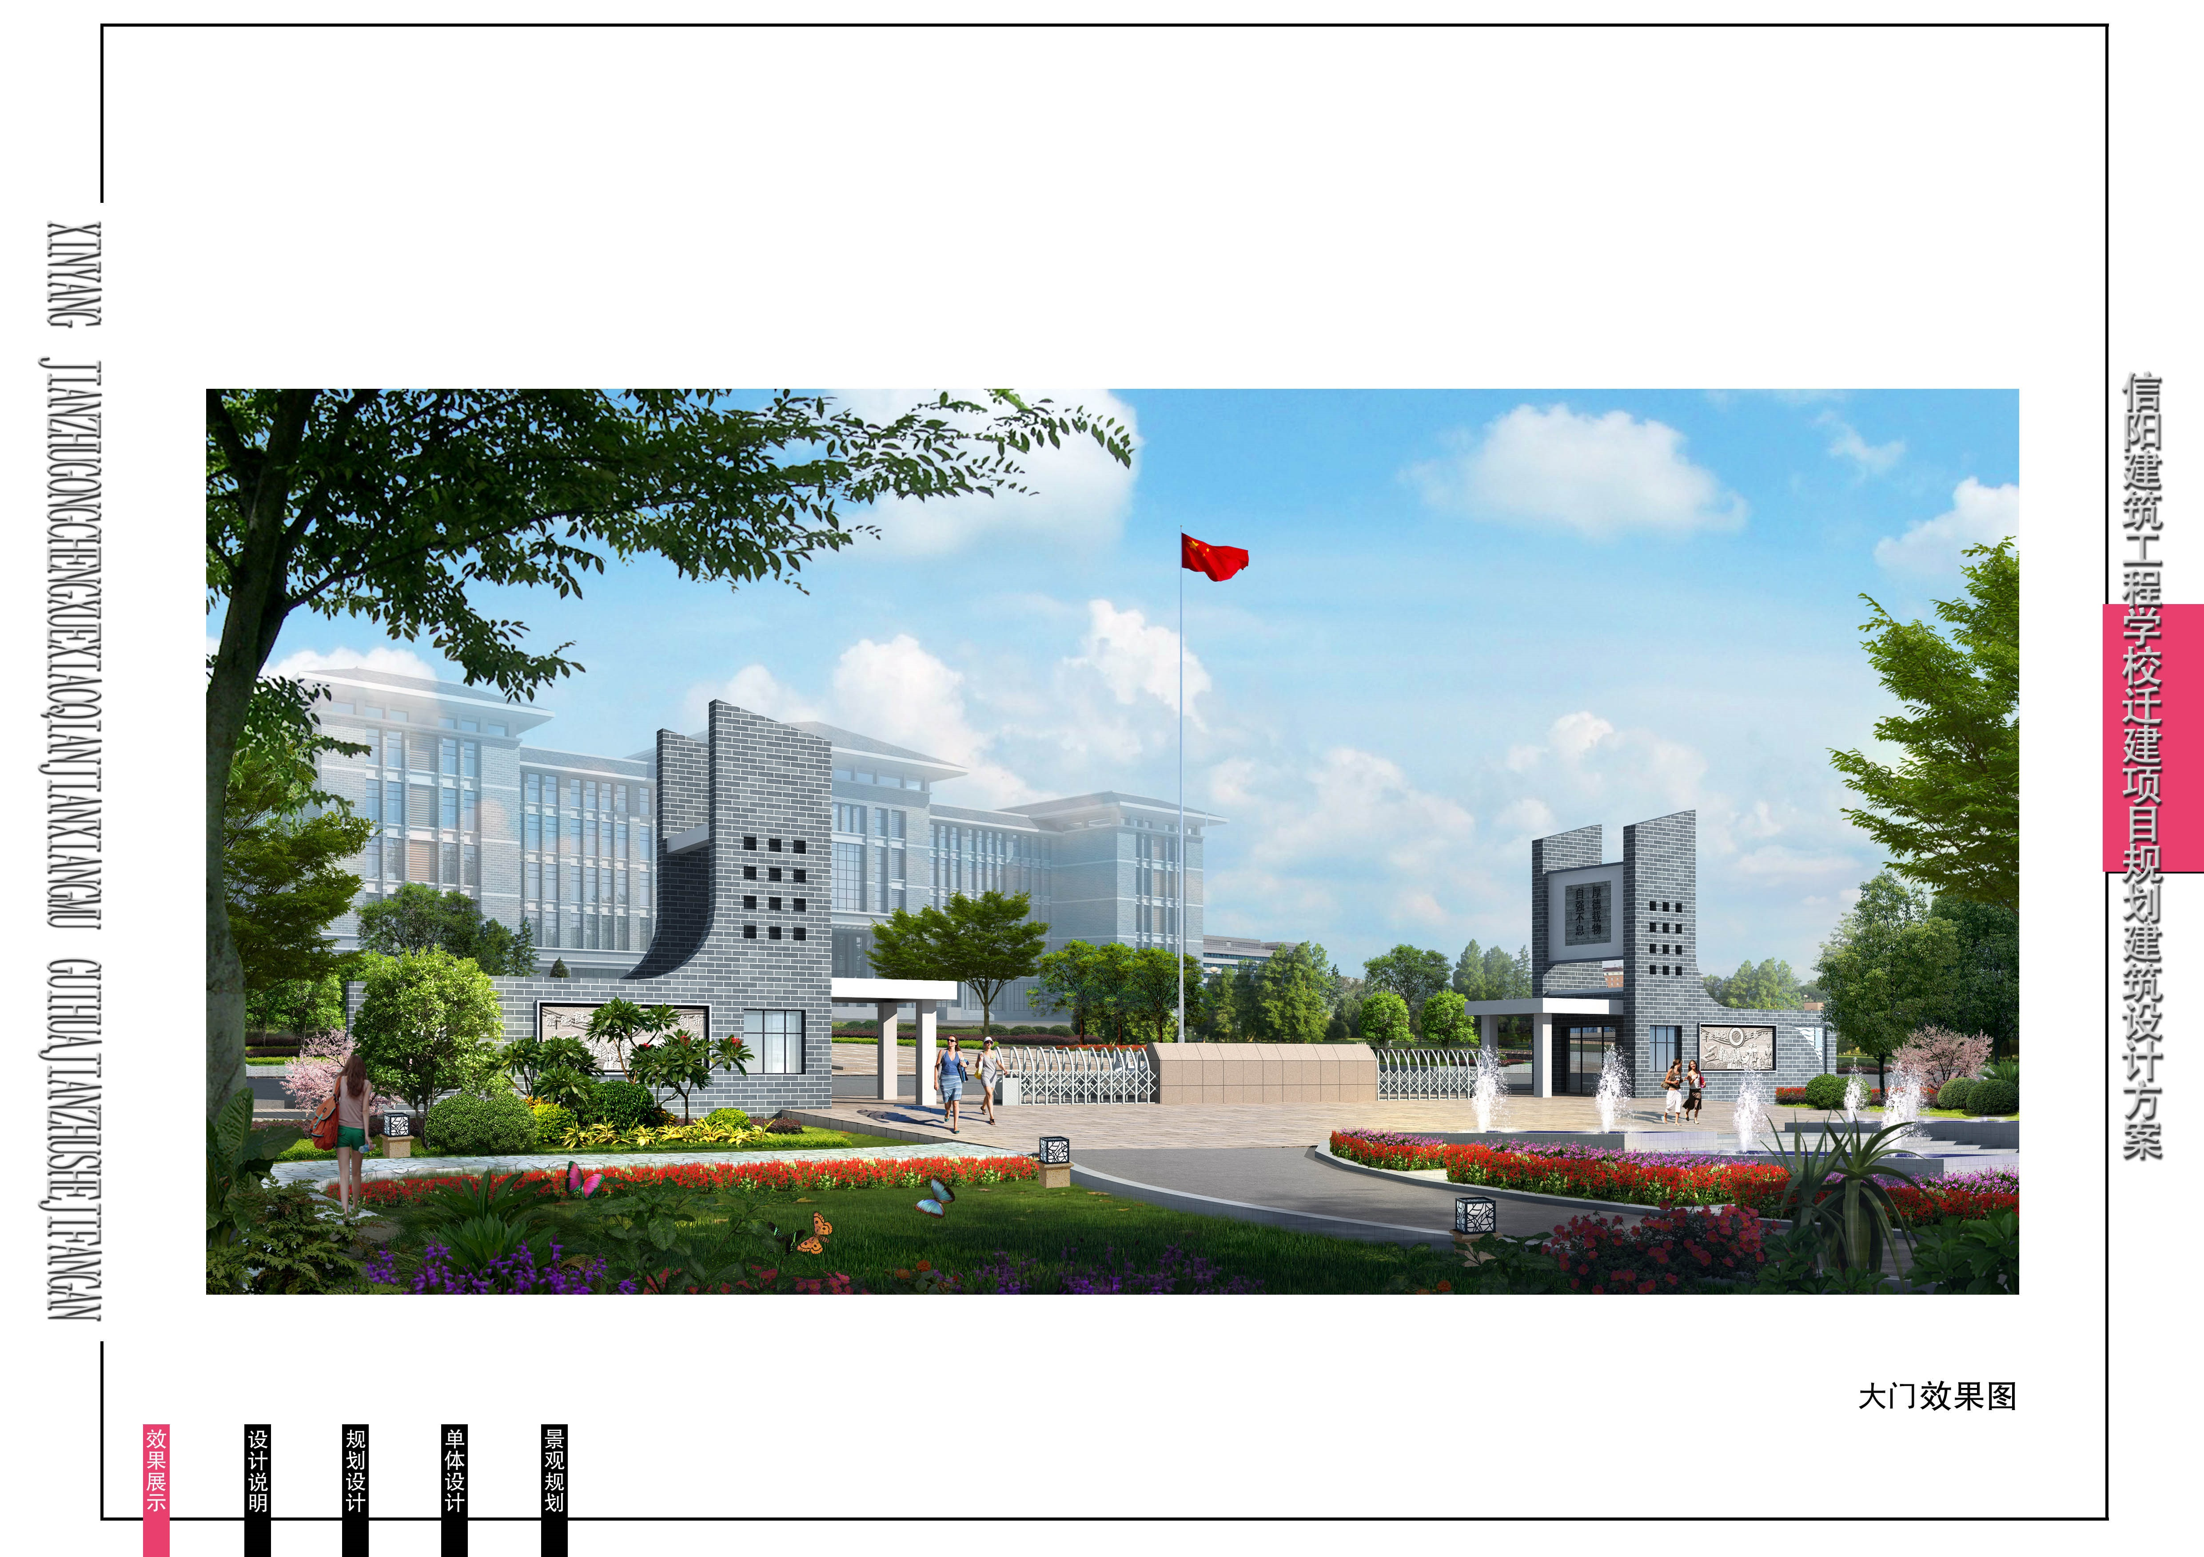

二〇二〇年元月制

目 录

前言 ………………………………………………………………4
一、学校情况 ………………………………………………… 6
1、学校概况 ……………………………………………… 6
2、学生情况 …………………………………………… 7
3、教师队伍 …………………………………………… 10
4、设施设备 ……………………………………………… 11
二、学生发展 ……………………………………………… 12
1、学生素质 ………………………………………… 14
2、在校体验 …………………………………………… 15
3、资助情况 …………………………………………… 16
4、就业质量 …………………………………………… 16
5、职业发展 …………………………………………… 17
三、质量保障措施 ………………………………………… 17
1、专业动态调整 ………………………………………… 17
2、教育教学改革 ……………………………………… 18
3、教师培养培训 ………………………………………… 19
4、规范管理情况 ………………………………………… 23
5、德育工作情况 ………………………………………… 26

6、党建情况 …………………………………………… 28
四、校企合作 ……………………………………………… 29
1、校企合作开展情况和效果 ………………………… 29
2、学生实习情况 …………………………………………31

3、集团化办学情况 …………………………………… 32
五、社会贡献 ……………………………………………… 34
1、技术技能人才培养 ………………………………… 34
2、社会服务 ………………………………………… 35
3、对口支援 ………………………………………… 36
六、举办者履责 …………………………………………… 37
1、经费 ………………………………………………… 37
2、政策措施 ………………………………………………37
七、特色创新 ……………………………………………… 37
1、校企合作技能型人才培养模块实践 ……………… 38
2、探索中等职业学校产权制度改革 …………………42
八、主要问题和改进措施 ………………………………… 47
九、其他 ………………………………………………………48

前 言

信阳建筑工程学校前身是信阳建筑技工学校，1979年成立。是经河南省编办、省劳动厅批准开办，属劳动和社会保障局业务管理，发放由省劳动厅验印的毕业证书，国家承认中技学历。1994年，在原技工学校基础上经市教育局批准成立信阳建筑工程学校，发放由省教育厅验印的职业中专毕业证书，国家承认中专学历。目前这两所学校合署办公，30多年来，学校从弱到强，发展至今，为行业、社会培养了大量的合格毕业生，为豫南建筑行业输送了数以万计的专业技术人才，得到全社会一致好评。
2014年学校被纳入全省重点支持建设的300所示范学校和特色学校的框架之中，经过三年的省特色校项目建设，学校从改革培养模式、改革教学模式、改革办学模式、创新教育内容、加强师资队伍建设、完善内部管理、改革评价模式、探索学校产权制度改革等八个方面着手，通过4个重点专业、2个特色项目的建设带动，学校办学特色、育人质量得到彰显和提高，示范辐射作用明显。
2013年经学校争取、市政府批准，在信阳市羊山新区职教园区新征地169.97亩进行新校区建设。2015年10月，学校新校区开工建设，建筑单体12幢，建筑面积107528平米，分二期建设。学校实训区、教学区、办公区、生活区、运动区分区井然，格局既定。建成后学校办学条件将极大改善，有力地提升了豫南地区中等职业教育办学质量。

2019年，学校被列入河南省重点支持建设发展的省级特色、双高院校，以《信阳市人民政府关于加快发展现代职业教育的实施意见》（信政文〔2016〕131号）为指导，贯彻落实《河南省人民政府关于实施职业教育攻坚二期工程的意见》（豫政[2014]48号）和《河南省人民政府关于加快现代职业教育的意见》（豫政[2014]75号）等文件精神，深化中等职业教育改革，全面提高学校办学质量，实现学校新一轮创新发展，为推动经济社会发展提供技术技能型人才支撑和保障，助推我市创新驱动发展和产业转型升级，为豫南建筑业的发展不断贡献力量。
基于以上背景，对学校2019年的办学实践进行总结归纳，形成了《质量年度报告》。欢迎政府主管部门、行业企业、学生家长、用人单位和社会各界人士批评指正。本报告主要有以下特点：

一是完整性。围绕“向社会公众展示办学成果”这一原则制定各级指标。尽可能收集所有能说明问题的指标，涵盖起点、过程、结果；有成绩，也有不足；有描述，也有分析；有总结，也有展望。
二是准确性。表达方式上主要以数据描述为主，尽可能使用量化指标，辅以文字说明，并适当使用办学过程中的典型案例。数据主要来自教育年报数据。

一.学校情况

1.1 学校概况
信阳建筑工程学校是一所公办全日制普通中专学校，隶属国有
企业河南省信阳建筑总公司。学校位于河南省信阳市浉河南岸, 距离国家级AAAA级南湖风景区3公里，风景优美、气候宜人。学校起步1979年创办的信阳建筑技工学校，1994年经市教育局批准成立信阳建筑工程学校，学校自成立之日起，相关办学严格遵照教育主管部门的要求运作，探索职业教育特点，坚守主阵地不动摇，办学特色鲜明，办学效益显著，是信阳市唯一一所建筑类中等职业学校，受到建筑业界、教育界和社会各界的充分认可。2014年，学校被列为第三批河南省中等职业教育品牌特色校项目建设单位，2019年，学校被列入河南省重点支持建设发展的省级特色、双高院校，正式开始实施项目建设。
学校是河南省建设系统培训机构、河南省信阳市高级建设职业技能鉴定站、河南省安全生产培训机构、河南省建设行业三类人员培训定点机构、河南省农村劳动力转移培训定点机构、信阳市建设教育协会理事长单位、信阳市建设工程招标投标协会理事长单位。学校坚持“培养实用型技能人才，提升综合素质，服务区域经济” 的办学宗旨，以“知行统一，德技双修”为校训，初步形成“德育有方，就业有门，升学有道，创业有路”的办学格局。三十余载扎实奋斗，先后荣获省职教先进单位、省建设教育先进单位、省劳动力转移培训先进单位、省校企合作先进单位、市中等职业学校职业指导与就业服务先进单位、市职业教育先进单位、市职业技能培训先进集体、市“五好”基层党组织、市级卫生先进单位等荣誉称号。
学校新校区占地169.97亩，预算总投资1.5亿元，建筑面积107528㎡。新校区规划建设有2幢教学楼，建筑面积13364㎡，1幢行政办公楼，建筑面积3057㎡，2幢实训楼，建筑面积25022㎡，
1幢生活服务大楼，建筑面积5100㎡，学生公寓5幢，建筑面积
35667㎡，运动场1 个，建筑面积7962㎡，培训楼1幢，建筑面积4560㎡，新校区投入使用后规划办学总规模为5000人以上。

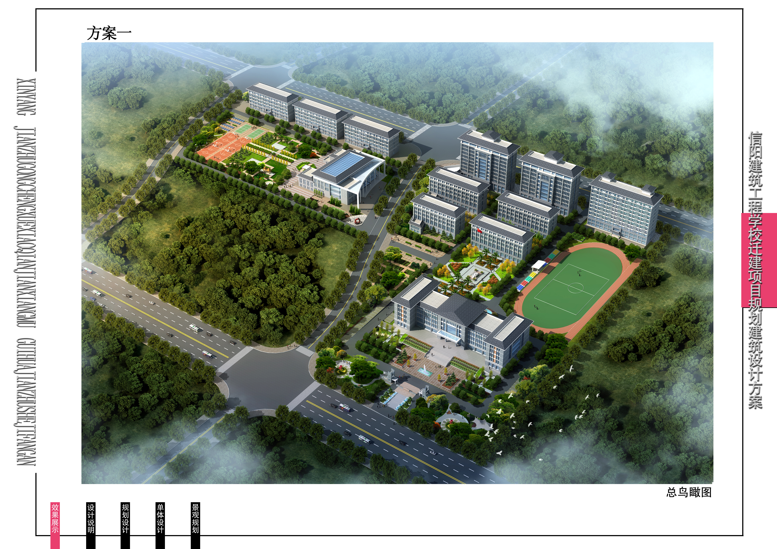 | 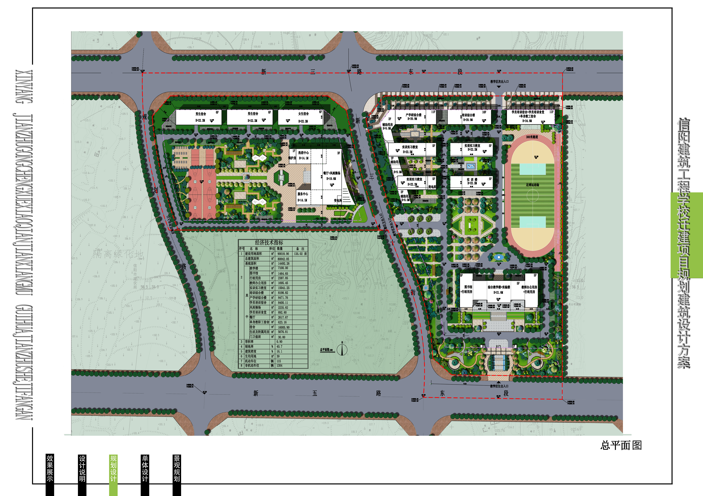
 | 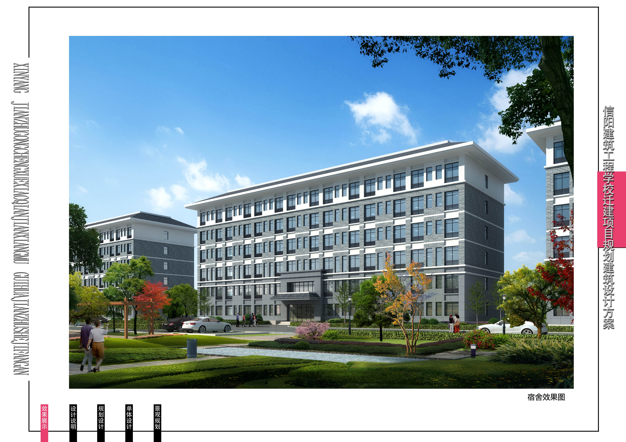
（图 1：新校区概貌）

1.2 学生情况

1.2.1 近三年学生数、毕业生数、在校生数

近几年来，我校在主管部门的有力指导下，狠抓中职招生工作，先后配合市教育局制定了《信阳市中等职业教育招生实施方案》，印发了《关于切实做好中职春季新生稳定率的通知》、《信阳建筑工程学校招生责任区督学负责制 招生工作方案》等相关文件，确保了学校发展规模。

2019年，我校招生1605人，毕业生533人，在校生总计3965人。学校近三年的招生数、毕业生数、在校生数如下表：

表1：学校近三年学生情况统计表（单位：人）

 | 2017年 | 2018年 | 2019年
招生数 | 598 | 1023 | 1605
毕业生数 | 499 | 300 | 533
在校生数 | 1905 | 2909 | 3965

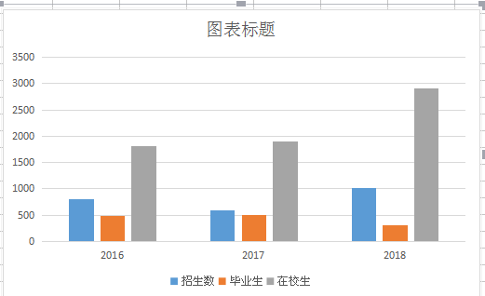

（图 2：学校近三年学生情况统计图）

学校近三年学生情况统计表

1.2.2 在校生结构

一是男女结构。因建设行业自身

特点，男生明显高于女生。在校男生

占95.8%，女生占 4.2%。
（图 3：在校生男女生比例统计图）

二是来源结构。我校农村学生占比大幅高于城镇学生，农村户籍占 70.5%，反映出中职学生家庭情况以农村农民家庭为主。
（图 4：学生来源状况统计图）
三是民族结构。学生全部为汉族学生。
四是专业结构。我校学生主要集中在建筑工程施工、工程测量、工程造价、建筑装饰专业。各专业学生分布情况如下表：
表2：2019 年在校生专业分布如下表
建筑工程施工 | 工程造价 | 建筑装饰 | 工程测量 | 其他 | 合计
1622 | 883 | 553 | 900 | 7 | 3965

（图5：在校生专业分布图）

1.2.3 近三年学生巩固率
近三年来，我校积极推进教育教学改革，加强专业建设，丰富育人模式，深入推进课堂教学改革，打造优质高效课堂，以优质的教学质量、有效实用的教育内容吸引学生。同时，通过进一步严格学校管理，丰富校园文化，用心关爱学生，以丰富的校园生活、良好的学习环境、人性化的服务留住学生。让学生在充实有
趣的学习生活中学到真本领，掌握一技之长，并在学校的温暖关怀中不断健康成长成才，真正做到“招得进，留得住，学得好，用得上”，近三年学生巩固率得到稳步提升，见下表三：

表3：学校近三年巩固率统计表
年度 | 招生数 | 实际在校生数 | 巩固率
2017 | 598 | 585 | 97.8%
2018 | 1023 | 994 | 97.2%
2019 | 1605 | 1583 | 98.6%

1.3 教师队伍
学校现有在籍学生3965人，专兼职教师147人，生师比27:1；兼职教师53人，占专任教师比率36%；双师型教师78人，占专任教师比率53%；专任教师中本科学历112人，占76.2%；专任教师中硕士学历3人，占2%;专任教师中具有高级职称的11人，占7%；省市骨干教师41人。
近二年生师比、“双师型”教师比例、兼职教师比例、专任教
师本科以上学历比例、专任教师硕士以上学历比例、专任教师高级职称教师比例见下表：

表4：近两年教师队伍情况比照表

项 目 内 容 | 2018年 | 2019年
在校生数（单位：人） | 2909 | 3965
专任教师数（单位：人） | 136 | 147
生师比 | 21.4:1 | 27:1
其中：专任教师中本科学历人数（单位：人） | 62 | 112
专任教师本科学历比例 | 82.3% | 76.2%
其中：专任教师中研究生学历人数（单位：人） | 3 | 3
专任教师研究生学历比例 | 2.2% | 2%
双师型教师数（单位：人） | 68 | 78
其中：专任教师高级职称人数（单位：人） | 11 | 53%
专任教师高级职称比例 | 8% | 7%
双师型教师比例 | 50% | 53%
兼职教师数（单位：人） | 53 | 53
兼职教师比例 | 39% | 36%

1.4 设施设备
学校自2014年启动省特色校项目建设以来，不断加大基础设施设备的投入，通过特色校建设，加大校企合作力度，新增、改造校内外实训室19个，大型设备数增至65台/套，教学仪器设备总值从787万增至1665万元。2019年学校进一步加大投入，教学仪器设备总值达1985.56万元，办学条件得到极大改善。

表5：主要设施设备一览表
主要设备名称 | 设备总值 | 数量 | 其中 2019年新增 | 生均比率数
教育教学仪器设备总值 | 1893.76 万元 |  | 30.6 万元 | 0.994 万元
教育教学用计算机 | 123万元 | 246台 | 30台 | 0.14台
建筑施工实训设备总值  工程测量实训设备总值 | 430万元  320.16万元 |  | 52万元  40.16万元
装饰装修实训设备总值  工程造价实训设备总值 | 335 万元  267万元 |  | 39万元  37万元
其他专业实训设备总值 | 338 万元 |  | 30 万元
生均实习实训工位数 |  | 650个 | 170个 | 2.82人／个
纸质图书 |  | 1.91 万册 | 3000 册 | 10.6 册
电子图书 |  | 11万册 | 6000 册 | 60.9册

二.学生发展
我校在市政府、教育、住房和城乡建设、人力资源和社会保障、财政部门的重点支持下，通过改革创新，大幅提高学校办学的规范化、信息化和现代化水平，努力将学校打造成为培养模式先进、教学改革深入、专业特色鲜明、教学资源优良的高、中、初技能综合发展的建筑类职业院校。在校内，各专业均建立了具有真实职业氛围、软硬件配套和设备数量多、种类全、性能好、利用率高的实训实验基地。在校外，同众多企业合作共建实习基地并充分发挥其作用。通过从外引进、派出学习、岗位锻炼、技术比武和课题研究等着力打造一流教师队伍，教师不仅理论水平高、技能水平强，而且在市以上竞赛、教研活动中成果丰硕。
按照加强优势专业，突出特色专业，积极发展市场紧缺专业的方针，以就业为导向，狠抓文化基础课、专业理论课和技能实训课三类课堂教学，通过德育实践周、弘扬“工匠精神”讲座、参加技
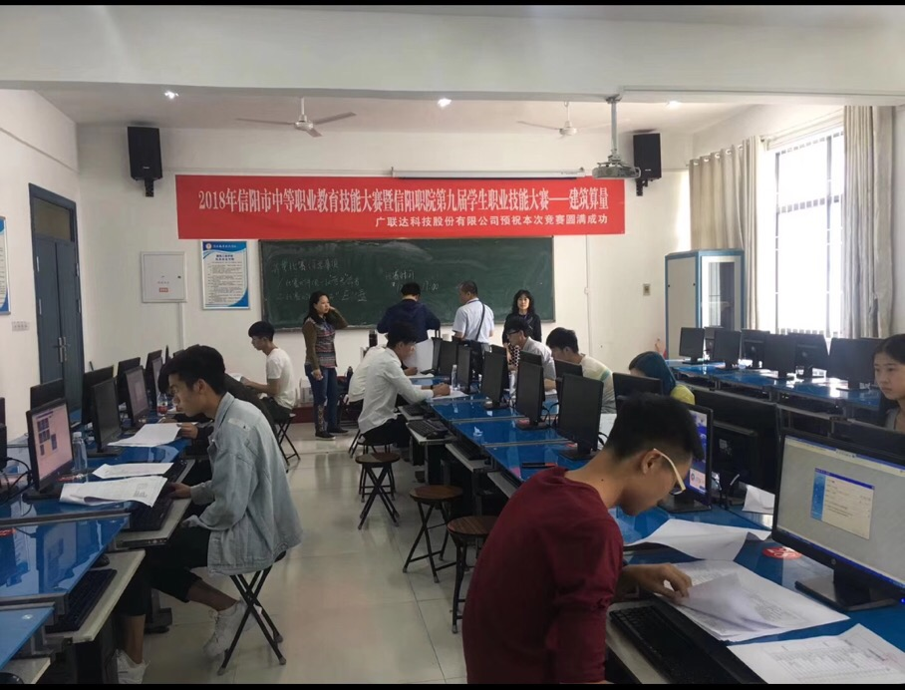
能大赛、文明礼仪、制作专题片等活动，积极实施“一达标”（体育与健康达标）、“三合格”（职业道德、公共基础课 与专业理论课、实习实训课合格）、“双证书”（毕业证、职业技能等级证）的毕业生评价标准，学生学业水平和综合素质得到有效提高。
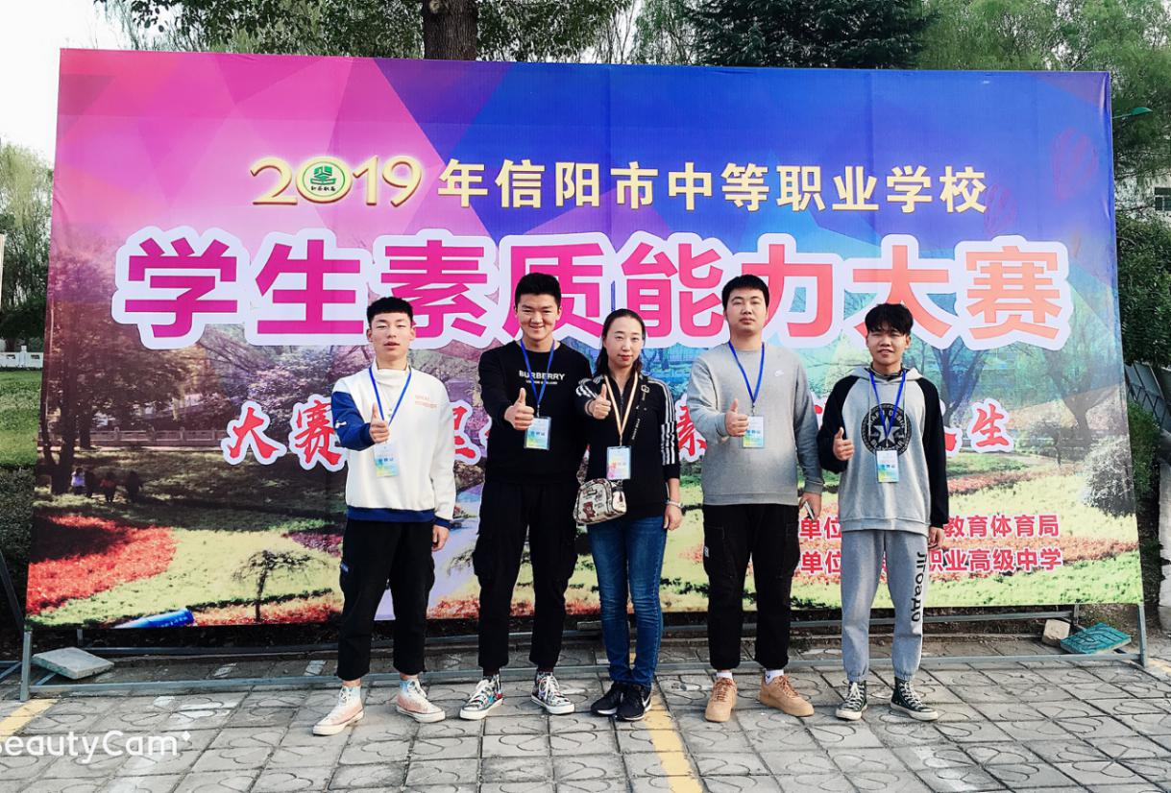

图6：参加信阳市学生素质能力 大赛 图7：参加信阳市技能大赛

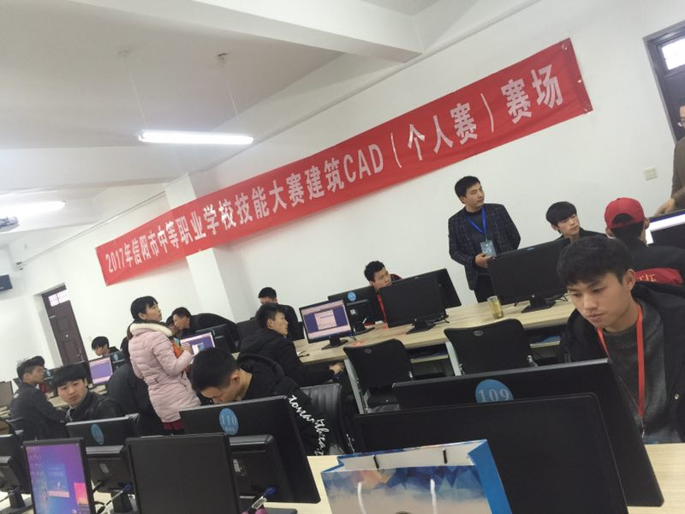

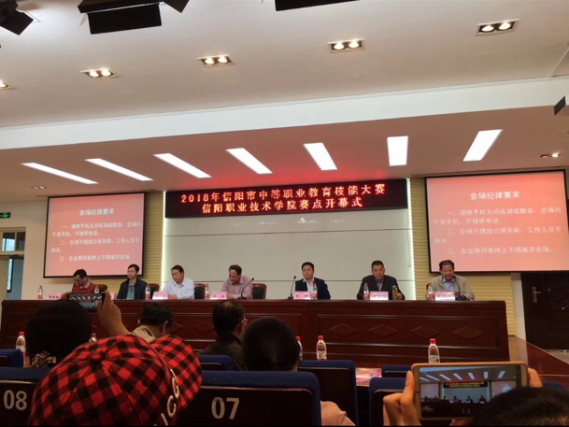

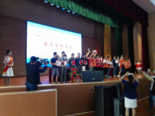
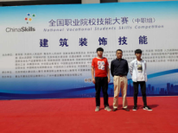

图8：参加技能大赛

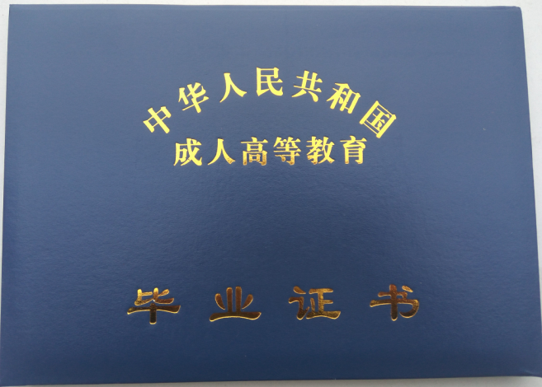
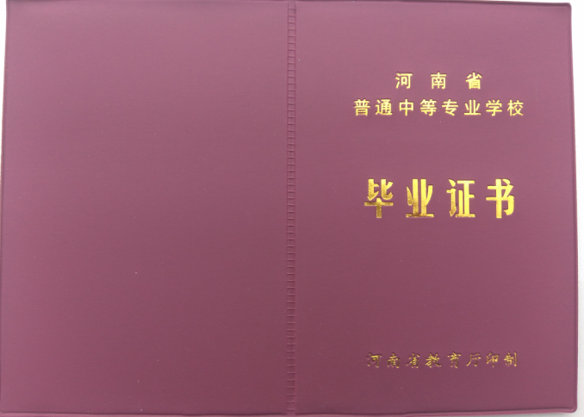

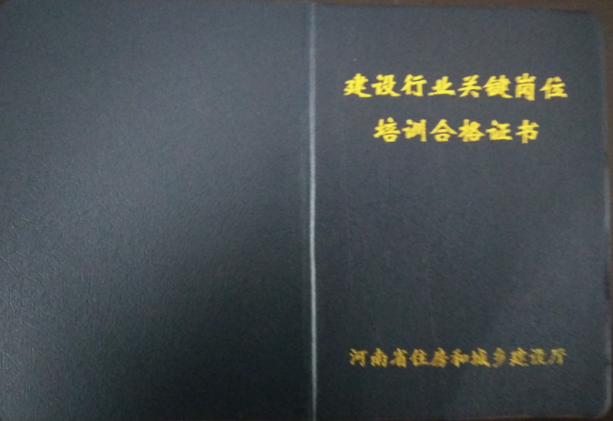
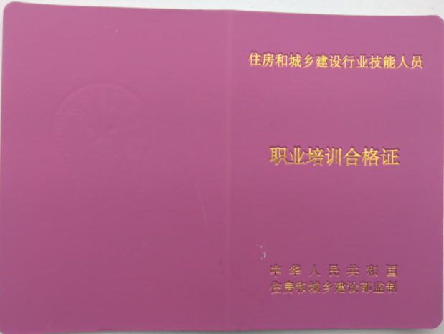


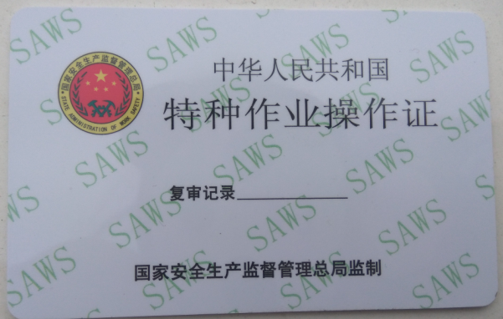

图9： 宣传片

2.1 学生素质
学生思想政治状况整体良好，毕业率、专业合格率连续两年 100%，文化课合格率较上年提高1个百分点，学生体质状况良好，达到国家公布的及格标准。

表6：信阳建筑工程学校学生五率情况一览表

年份 | 思想政治  状况合格率% | 文化课合格率% | 专业技能  合格率% | 体测合格率% | 毕业率%
2018 | 100 | 98 | 100 | 尚未公布 | 100
2019 | 100 | 99 | 100 | 尚未公布 | 100

2.2 在校体验
2019年10 月，我们制定了“信阳建筑工程学校办学质量满意
度调查问卷”，随机选取各年级总计 15个班，发放问卷 690份，主要从理论学习满意度、专业学习满意度、实习实训满意度、校园文化与开展活动满意度、生活满意度、校园安全满意度进行调查，回收了675份调查问卷，回收率达到 97.8%。具体情况如下图：

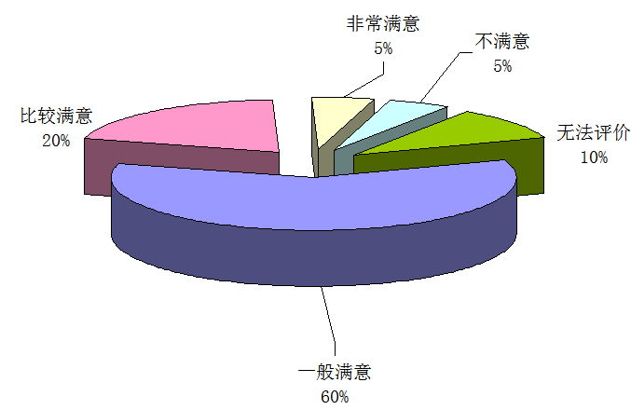 | 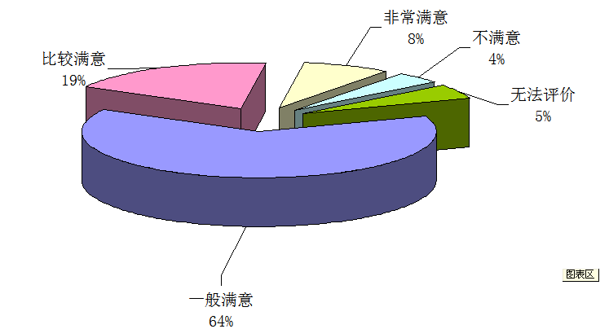
理论学习满意度 | 专业学习满意度
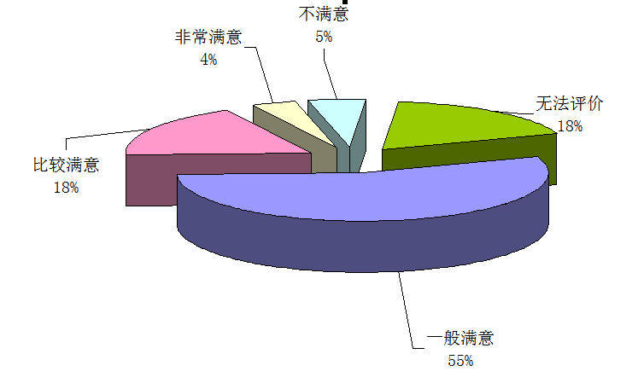 | 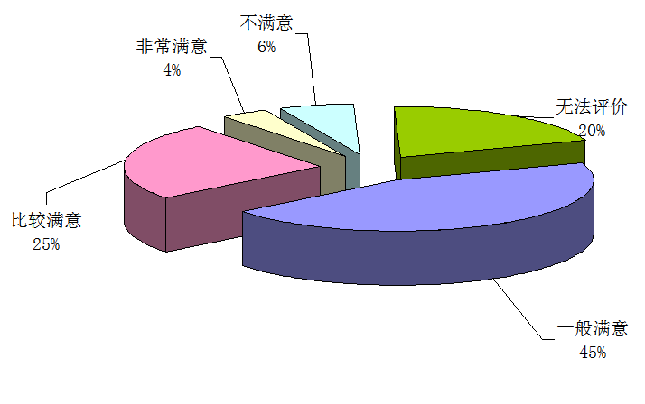
实习实训满意度 | 校园文化与社团活动满意度
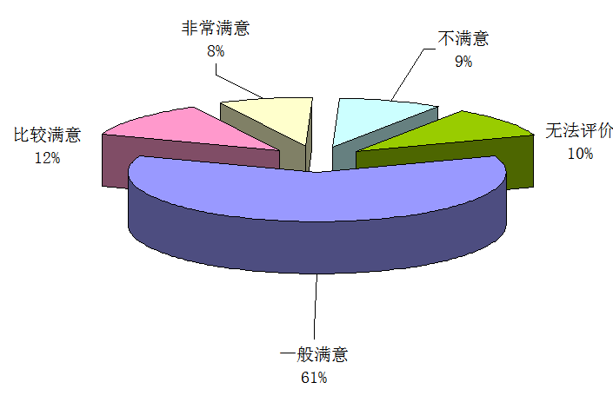 | 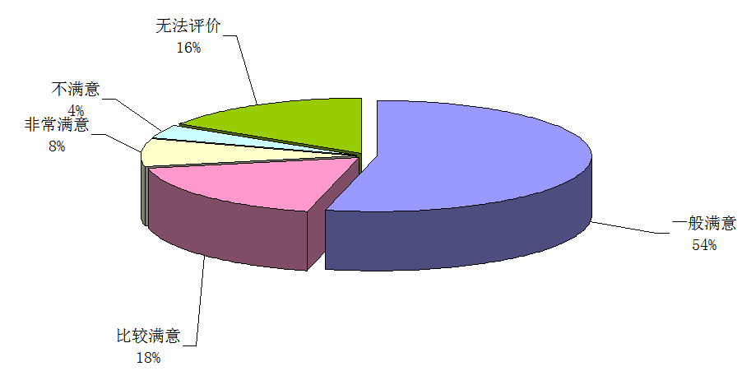
生活满意度 | 校园安全满意度

图10：学生调查问卷分析图

2.3 资助情况

我校严格按照国家免学费和助学金政策，核对落实享受资助
学生。2019年度免学费划拨12.4万元。2019年上半年享受助学金学生44人，实际发放资金4.4万元。下半年享受助学金学生55人，实际发放资金5.5万元。

2.4 就业质量
2019年，我校总计毕业生533人，实际就业人数525人，就 业率为98%，对口就业人数487人，对口率91%。
表7：信阳建筑工程学校 2019年毕业生就业情况统计表
毕业学生人数 | 就业学生人数 | 就业率 | 对口就业人数 | 对口就业率
533 | 525 | 98% | 487 | 91%

表8：信阳建筑工程学校 2019年毕业生就业去向一览表

就业去向分组（一） |  | 就业去向分组（二） |  | 就业地点情况 |  | 就业渠道情况
去向 | 人数 | 去向 | 人数 | 地点 | 人数 | 渠道 | 人数
第一产业 | 9 | 本地 | 439 | 城区 | 387 | 学校推荐 | 512
第二产业 | 479 |  |  | 镇区 | 45 | 中介介绍 | 0
第三产业 | 37 |  |  | 乡村 | 7 | 其他渠道 | 13

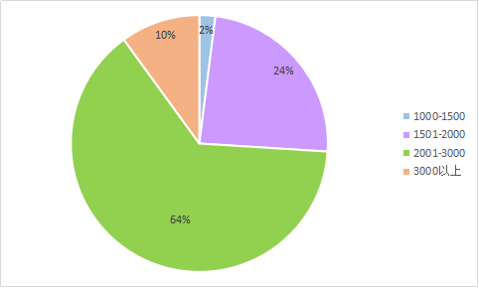
图11：信阳建筑工程学校2019年度毕业生初次就业薪酬情况一览表（单位：元）

2.5 职业发展

同中国国民经济领域所有其他行业一样，改革开放以来中国建筑行业经历了一个高速发展的过程，建筑业全行业始终处于持续扩张状态，这种扩张的态势不仅仅表现在行业销售额的持续扩张，也表现在从业人数的持续增加，与此同时，建筑业也面临高、大、难、新工程增加，各类业主对设计、建造水平和服务品质的要求不断提高，节能减排外部约束加大，高素质复合型、技能型人才不足，技术工人短缺，国内外建筑市场竞争加剧等严峻挑战。
我校针对用人需求，在深入调研基础上，通过组织专家分析、讨论、认证，优化了人才培养方案，围绕企业岗位工作群的典型工作任务，重构人才培养模式，对既有课程设置、教学计划、教学内容等不断完善，校企双方共同开发校本教材，围绕技能和素养双核心，积极 实现校企“共育”，学生在校期间，掌握扎实的建筑专业理论知识和技能，通过顶岗实习均能顺利就业，不但受到用人单位的一致好评，而且有良好的发展空间。

质量保障措施

3.1 专业动态调整

2019 年，我校现开设工业与民用建筑类4个专业，具体情况见下表九：
专业名称 | 主要专业技能 | 职业资格证书例举
建筑工程施工 | 施工工艺与安全管理，工程质量与材料检测，工程监理 | 施工员，质检员，安全员，材料员，工程测量员，监理员，材料实验员，钢筋工，砌筑工等
工程造价 | 建筑计量与计价，装饰计量与计价，安装计量与计价 | 预算员、资料员、材料员、劳务员、质量员、试验员等
工程测量 | 工程施工测量，工程变形测量 | 工程测量员、测量放线工、施工员、质检员、安全员等
建筑装饰 | 装饰装修施工工艺，建筑水暖设备安装，装饰工程质量检测 | 施工员、资料员、室内装饰装修质量检验员、装饰装修工、室内成套设施装饰工、建筑模型设计制作员、室内装饰设计员等
表9：信阳市建筑工程学校专业开设情况一览表

特色校项目建设以来，我校紧跟豫南建筑市场的发展变化，围绕四个重点建设专业，形成了“工学结合、校企合作、顶岗实习”的专业建设整体发展思路，即以建筑工程施工、工程造价、工程测量和建筑装饰四个专业群为重点带动，立足骨干性专业、关联性专业和服务型专业三个发展层面，建立了我校专业动态的调整机制。

3.2 教育教学改革
一是改变教学理念。贯彻“做中学，做中教”的教学理念，改变传统教学环境，实行小班制，建立专业实训工作室，建设多个校内外实习实训基地，结合校内外实习实训的施工情况不定期组织学生到施工现场进行生产性实习，因地制宜的开展现代学徒制试点工作。
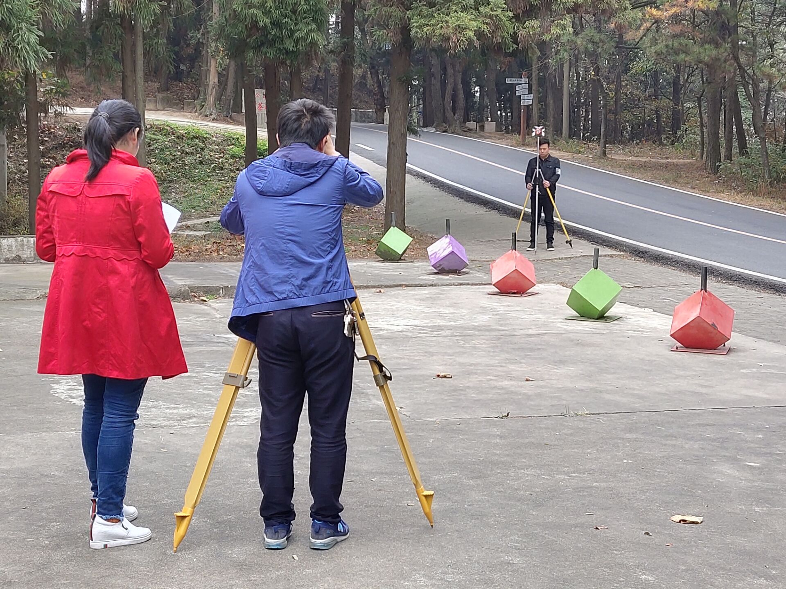
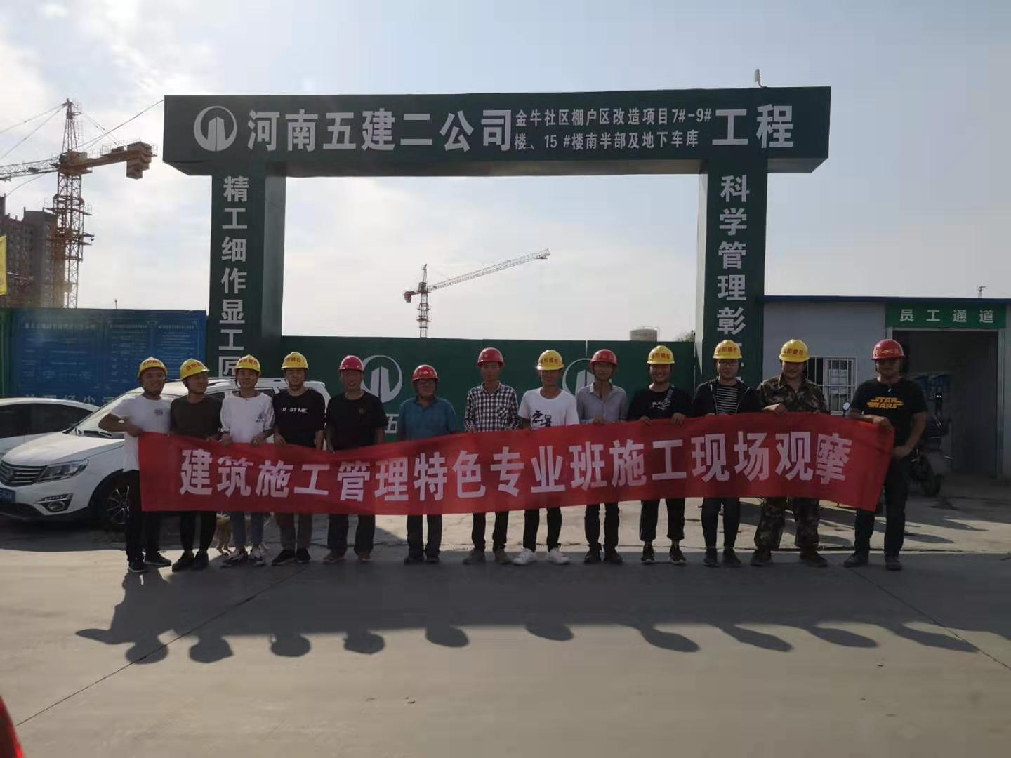

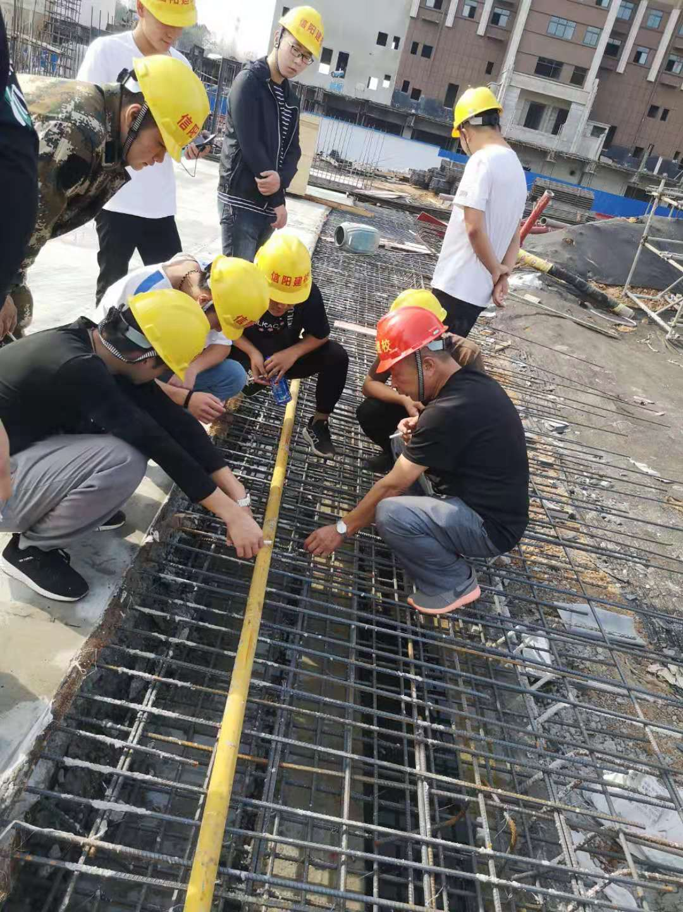
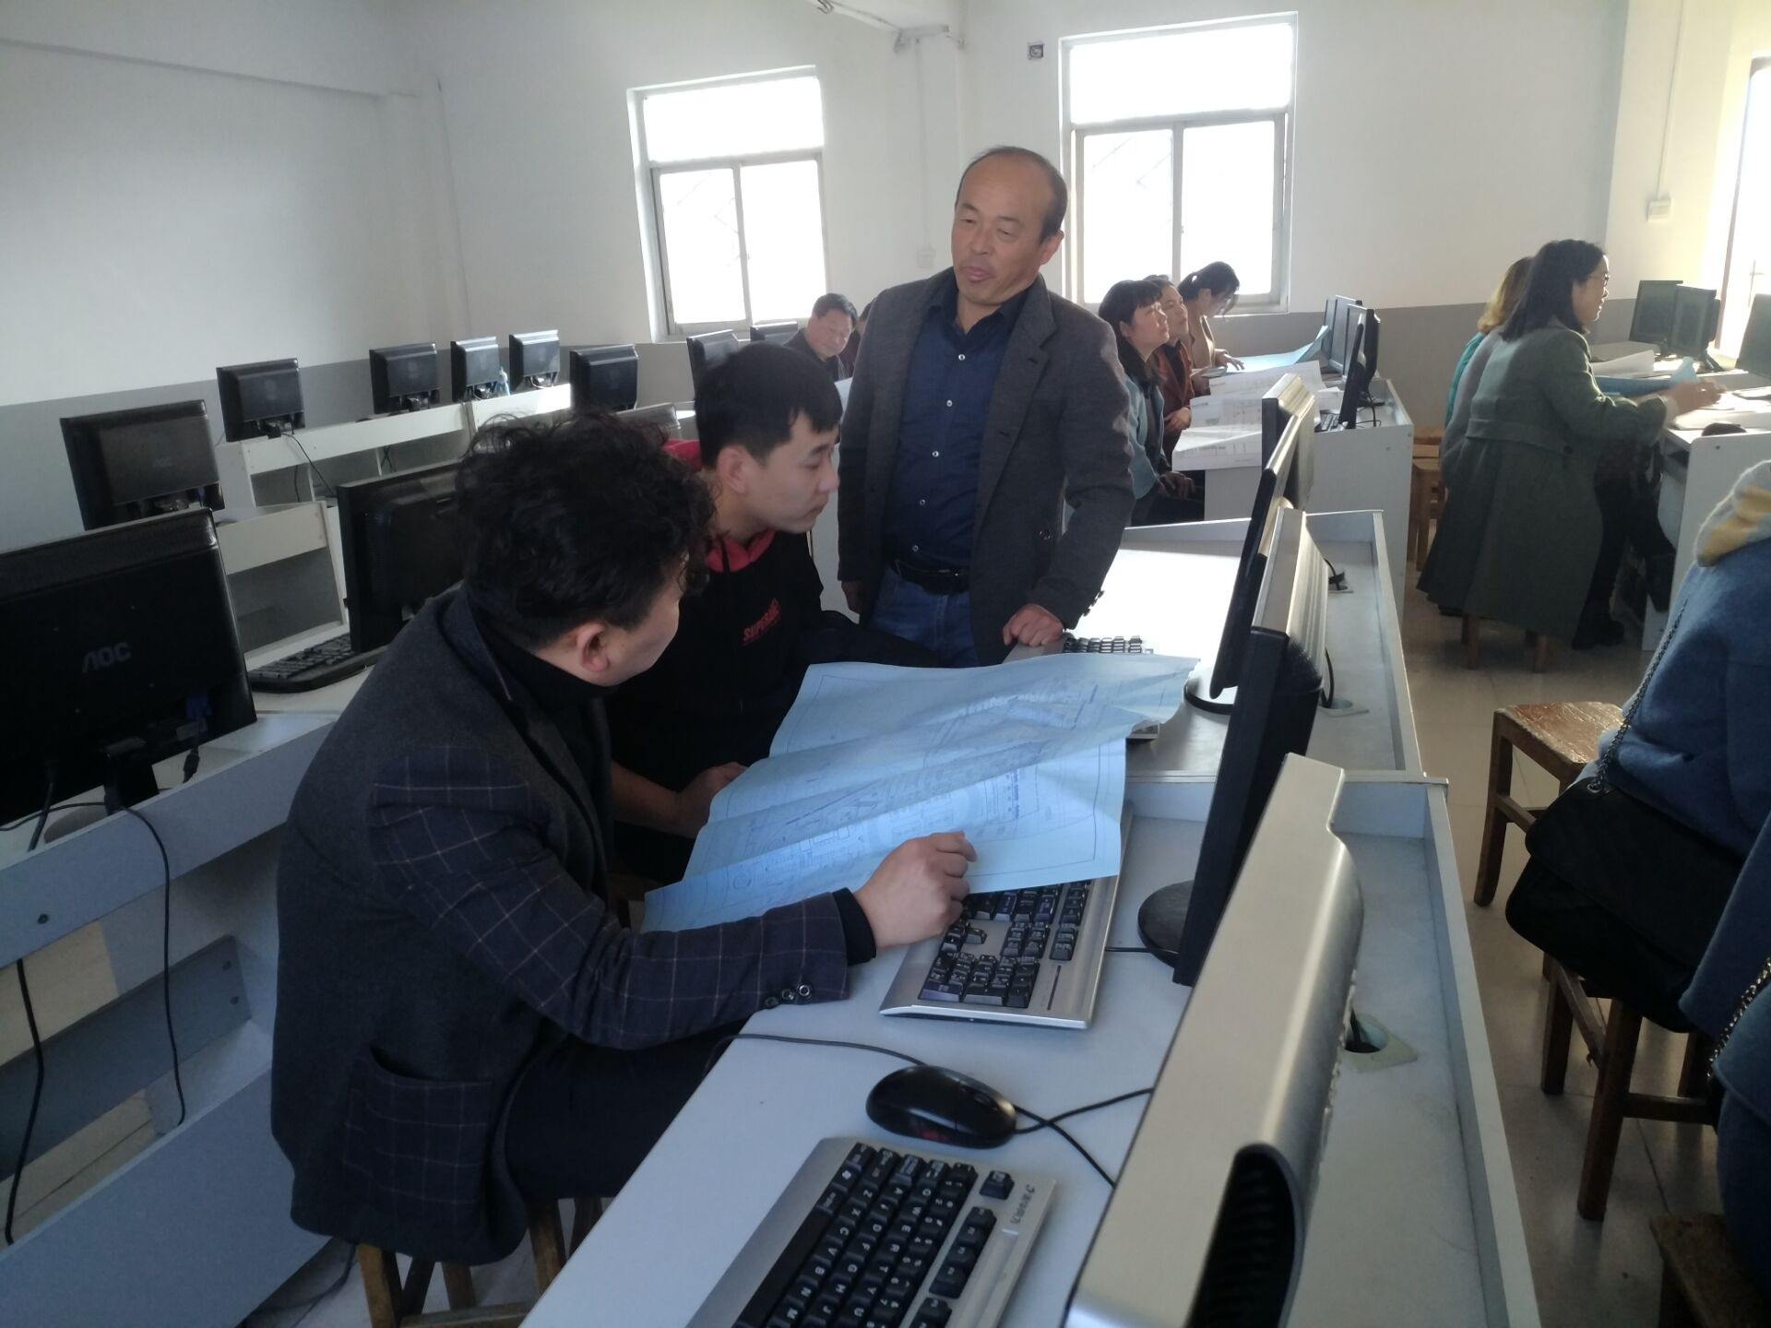

图12：建筑工程施工、工程测量、工程造价、建筑装饰学生实训现场
二是改革教学方法。运用以项目课程为主导、工作任务为主
线、实践教学为主体的“项目教学法”、“案例教学法”、“情景教学法”等新型教学方法，改变传统实习实训教学模式。
三是实施教考分离。学校成立了专业建设指导委员会、行业企业组成的实训教学考核组织机构，对常规实习实训、专业技能、就业与创业分别由实习实训中心、技能鉴定站和实习企业进行评价考核。
四是创业创新能力培养。学校坚持理论与实 践 相 结 合 的 教 学 模式， 重专业理论学习的同时，加强了实践教学的力度，建立以技能训
练为主，体现办学特色的实习、实训基地。加强实践操作训练的同时，实行校企联合、校外顶岗实习，进行职业能力锻炼。
3.3 教师培养培训
2019年，我校进一步加大了教师培养力度，搭建各种平台，促进教师专业化成长，一支师德高尚、业务精湛、爱岗敬业
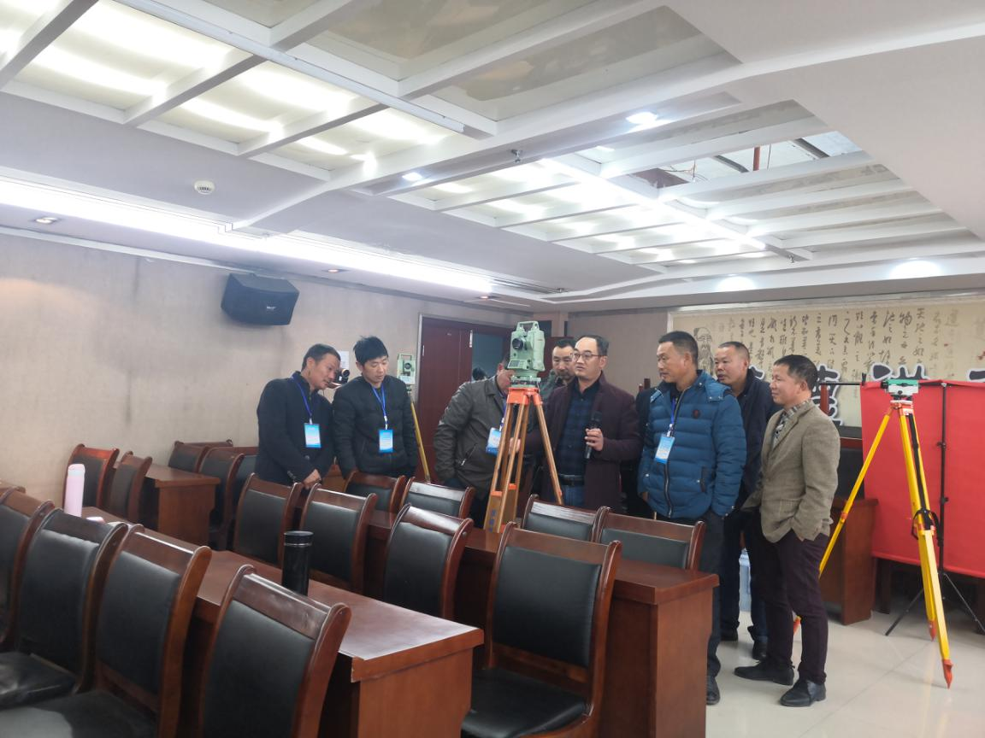
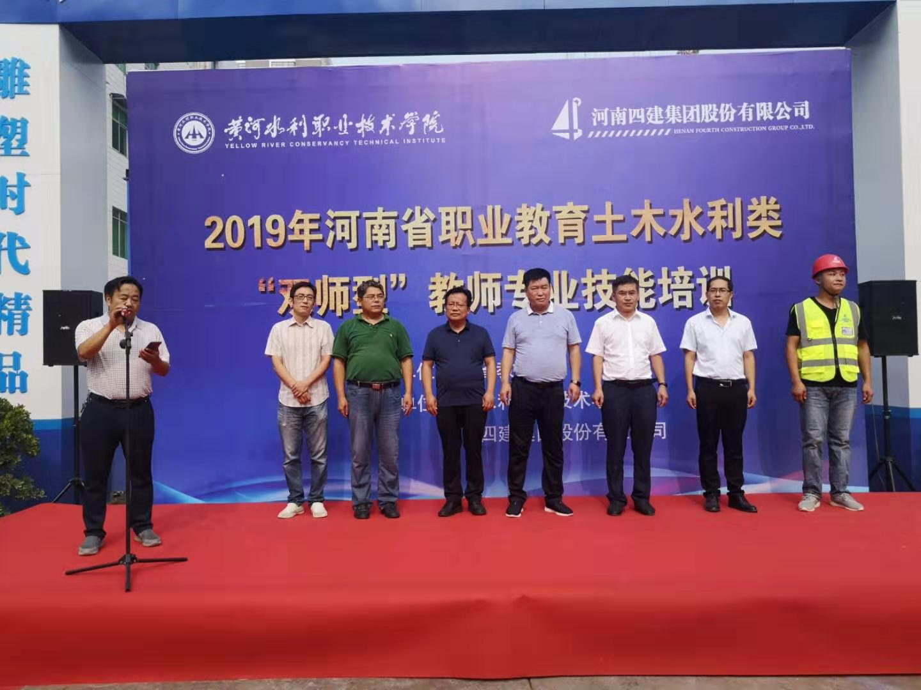
的教师队伍正在成长。

图13：教师培训
一是加强校本培训。以校本研训为平台，促进教师的转化成长。教师研训课按照选题备课、课前说课、上课、评课的方式将研训课落到实处；学校为每个专业老师制定专业培训计划，参加校级和市级培训；教研组组织集体备课、听课活动，帮助青年教师提高教育教学水平，期末评选出优秀进行奖励；全体教师开学制订校本研训，期末撰写校本研训总结、教学反思、教学论文，认真做好研训过程资料。
近两年我校积极组织校本教材的开发，现已编写《主体工程施工》、《建筑工程测量》两本校本教材。
二是教师岗前培训。新入职教师除参加教育主管部门组织的岗前培训外，学校还组织校内岗前培训，邀请骨干教师、特级教师、教研员、教育专家授课，主要围绕教育教学常规、师德修养、如何当好班主任、如何进行教学研究等方面进行专题培训，组织
新入职教师进行课程试讲，由学科带头人和专任教师进行现场评讲。

三是组织教师参加培训。学校注重提高师资队伍的学历层次、教学水平、教学研究能力和实践操作技能，坚持培养为主，引进为辅。学校共派出 9人次参加国培、45人次参加省培；举行校内教师培训 123余人次，百余人次下企业学习实践；12余人次到天津大学、四川农业大学、湖北轻工学院、商丘师范学院、黄淮学院、黄河水利学院等高校和教育机构组织的学习培训；聘请企业、行业、高校专家到校讲学 25余次；为了提高教师的专业理论水平、更新教育理念、提升动手能力，每年暑假，组织部分专业课教师、班主任参加省级国家级培训。

表10：截止2019 年信阳建筑工程学校教师参加国家和省级培训统计表（部分）
序号 | 姓 名 | 培训类型 | 所教专业 | 备注（培训地点及天数）
1 | 陈文斌 | 国培 | 建筑识图 | 天津大学（60天）
2 | 蔡 锋 | 国培 | 建筑力学 | 天津大学（60天）
3 | 赵艳艳 | 国培 | 工程造价 | 四川农业大学（60天）
4 | 李宏图 | 国培 | 工程测量 | 四川农业大学（60天）
5 | 王义荣 | 国培 | 施工技术 | 湖北轻工学院（60天）
6 | 李 凌 | 国培 | 装饰装修 | 湖北轻工学院（60天）
7 | 王庆元 | 国培 | 施工技术 | 重庆（7天）
8 | 李 娜 | 国培 | 社交礼仪 | 重庆（7天）
9 | 孙卫卫 | 国培 | 工程经济 | 重庆（7天）
10 | 张彦国 | 省培 | 施工技术 | 郑州大学（20天）
11 | 陈保珠 | 省培 | 施工管理 | 河南建筑职业技术学院（7天）天）
12 | 韩 磊 | 省培 | 钢筋翻样 | 河南建筑职业技术学院（30天）
13 | 冷曼曼 | 省青年教师企业实践 | 工程造价 | 信阳建筑总公司（180天）
14 | 陈冰冰 | 省青年教师企业实践 | 建筑CAD | 信阳建筑总公司（180天）
15 | 关月梅 | 省青年教师企业实践 | 建筑识图 | 信阳建筑总公司（180天）
16 | 袁 静 | 省培 | 计算机基础 | 信阳航空服务学校（15天）
17 | 万 梅 | 省培 | 公共基础课 | 河南建筑职业技术学院（30天）
18 | 李华楠 | 国培 | 思政 | 信阳航空服务学校（6天）
19 | 黄 娜 | 省培 | 公共基础课 | 信阳航空服务学校（15天）
20 | 姜 元 | 省培 | 班主任 | 河南建筑职业技术学院（7天）
21 | 王 磊 | 省培 | 班主任 | 河南建筑职业技术学院（7天）
22 | 赵志浩 | 省青年教师企业实践 | 职业道德与法律法规 | 信阳建筑总公司（180天）
23 | 胡学叶 | 省培 | 施工技术 | 信阳航空服务学校（15天）
24 | 童兰兰 | 省青年教师企业实践 | 材料 | 信阳建筑总公司（180天）
25 | 王凤霞 | 省培 | 装饰装修 | 信阳航空服务学校（15天）
26 | 余 勤 | 省培 | 工程经济 | 信阳航空服务学校（15天）
27 | 王会会 | 省培 | 工程经济 | 河南建筑职业技术学院（7天）
28 | 王 妍 | 省培 | 施工管理 | 信阳航空服务学校（15天）
29 | 胡学东 | 省青年教师企业实践 | 法律法规 | 信阳建筑总公司（180天）
30 | 豁泽青 | 省青年教师企业实践 | 体育 | 信阳建筑总公司（180天）
31 | 刘 迅 | 省培 | 防水施工 | 河南建筑职业技术学院（30天）
32 | 张新峰 | 省培 | 施工技术 | 河南建筑职业技术学院（30天）

序号 | 姓 名 | 培训类型 | 所教专业 | 备注（培训地点及天数）
33 | 曾凡磊 | 省培 | 力学 | 河南建筑职业技术学院（30天）
34 | 胡学叶 | 省培 | 信息化管理 | 商丘师范学院（180天）
35 | 陈冰冰 | 省培 | 信息化管理 | 商丘师范学院（180天）
36 | 黄 娜 | 省培 | 工程测量 | 黄河水利学院（180天）
37 | 王庆元 | 省培 | 工程测量 | 黄河水利学院（180天）
38 | 张敬丹 | 省培 | 工程测量 | 黄河水利学院（180天）
39 | 黄学军 | 省培 | 工程测量 | 黄河水利学院（180天）
40 | 韩 磊 | 省培 | 工程测量 | 黄河水利学院（180天）
41 | 张新峰 | 省培 | 工程测量 | 黄河水利学院（180天）
42 | 张彦国 | 省培 | 工程测量 | 黄河水利学院（180天）
43 | 豁泽青 | 省培 | 工程测量 | 黄河水利学院（180天）
44 | 万 梅 | 省培 | 财务管理 | 黄淮学院（7天）
45 | 余勤 | 省培 | 财务管理 | 黄淮学院（7天）

四是鼓励专业课教师下企业锻炼。通过与企业的横向联系，一方面专业课教师可以亲临施工现场，与施工一线上的师傅、技术人员和工人亲密接触，学习实用的技术和经验，回校后就可以把这些新技术、新方法传给学生。同时，通过合作，学校聘请企业的专业技术人员到学校来授课，指导学生和教师的操作，从而达到学校和企业的共同进步和发展。
五是实施“青蓝工程”建立结对帮扶制度。建立结对帮扶制度，实行“1+1”结对培养的导师制度，每位年轻教师由学校指定具有高级职称以上骨干教师、老教师作为其指导教师，通过“传、帮、带”的形式使青年教师尽快成长起来。建立实践锻炼制度，根据职业教育的特点，学校有计划地把教师选送到企业、工厂的生产第一线进行实践，并使之制度化，进一步提高专业教师的实践经验
和教学能力。同时，还利用每年的寒暑假，派专业教师下企业锻炼，提高了教师的实践技能和专业能力。
2019年，5名教师获市级骨干教师。在本年度河南省、信阳市“优质课”评选中，市一等奖 1人次，二等奖2人次；在 2019年河南省中等职业教育竞赛系列活动，获三等奖1人次，在2019年信阳市中等职业学校技能大赛中，获一等奖 1人次，二等奖1人次，在 在 2019年信阳市中等职业学校素质大赛大赛中，获二等奖1人次。
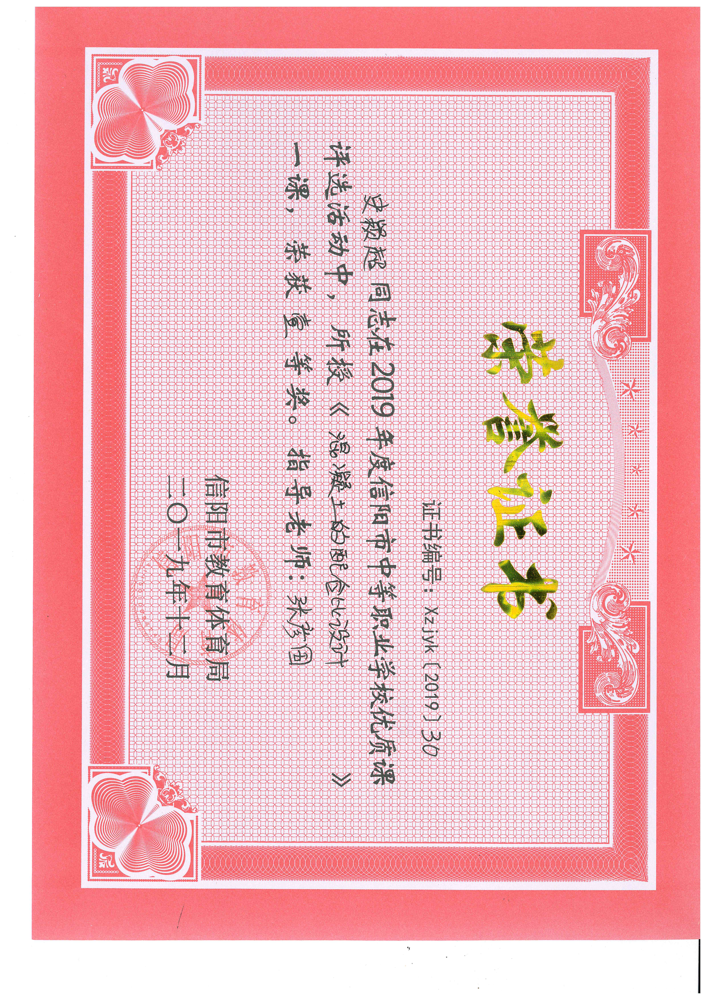
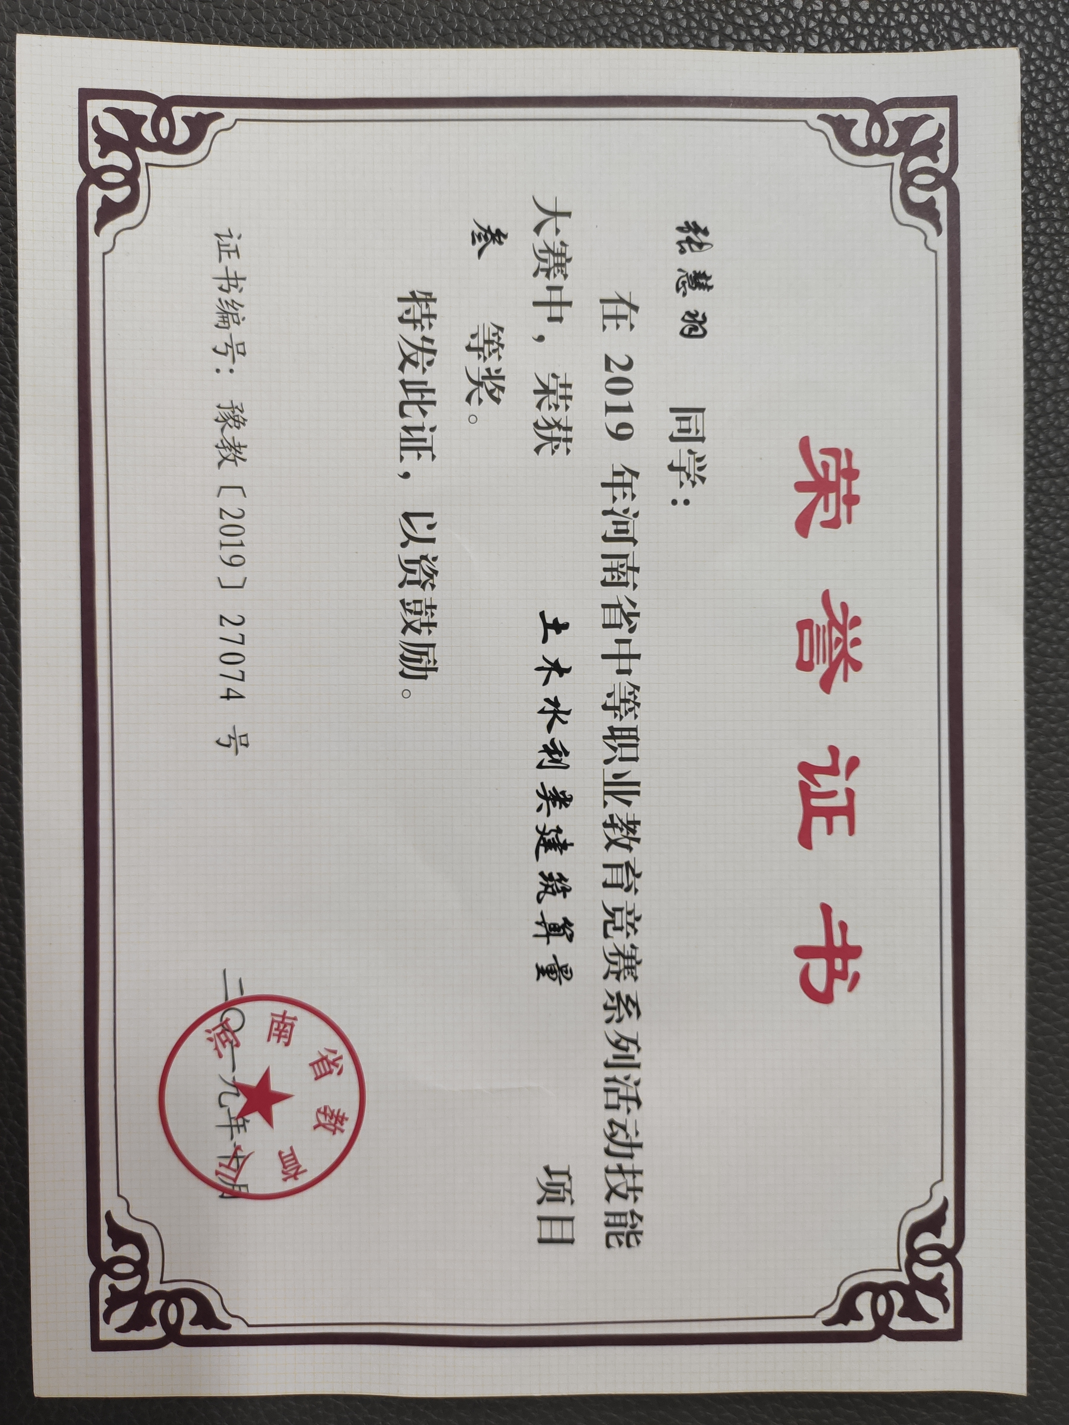




图14：省、市优质课、技能大赛、素质能力大赛荣誉证书

3.4 规范管理情况
学校建立健全各项管理制度 85项，并狠抓落实，努力追求“管 理中求规范，规范中求创新，创新中求特色”。不断创新育人机制，弘扬师德，引导教职工转变观念，增强开拓创新，爱岗敬业，教学育人意识。
一是队伍建设。加强班子队伍建设，健全组织机构，做好党政班子梯队建设，增强服务意识，提高管理水平和管理效益。落实教职工坐班制与行政值班制度，进一步建立健全各项管理制度，实现管理科学化、制度化、民主化、规范化。扎实开展师德建设活动，更新师德观念，规范执教行为，不断塑造新时期教师形象，不断
提高社会和家长对教师从教行为的满意程度。严格规范师德考核，实行一票否决制。加强德育队伍建设。进一步强化“德育为先”的思想，构建全员育人的德育体系，健全班主任培养机制，建立班主任资源库，组建心理健康教育团队，突出课堂教学的学科渗透，以活动为载体，改进德育方法，提高德育水平。强化常规管理，落实量化考核。
二是教学管理。学校围绕学生职业素养和职业技能两个核心，创造性地采用“任务驱动”、“模块教学”、“案例教学”、“现场教学”、“模拟教学”、“情景教学”等教学方法和模式，采取教学实习与生产实习、校内实习与校外实习相结合的方式，积极推进“理实一体”、“知行合一”的技能教学，保证了教、学、做合一、教练结合。
三是学生管理。学生实行封闭式管理，构建全员育人的德育体系，建立德育导师下联系寝室制度，定期与学生交流，开好座谈会，帮助学生解决学习与生活中的难题。每学期开展导师家访育人活动，每学年对新生实施全面大家访活动，加强家校联系，形成教育合力。狠抓学生文明行为养成教育和做人教育。加强心理健康教育，建立心理咨询室，突出课堂教学的学科渗透，改进德育方法，提高德育水平。认真实践“立德树人”，努力推行“全员导师育人”，各班轮流参加“德育实践周”。组织各种班级活动，丰富学生课余生活，培养学生技能素养。
四是安全管理。强化安全教育管理机制。牢固树立“安全第
一、预防为主”的思想，进一步落实安全教育全员化、管理队伍专业化、安全教育课程化的安全教育管理机制；落实安全责任，完善应急预案，重点提高师生的自我应急保护能力，建立学生违法犯罪预警机制，结合学校自身的实际情况，健全各种安全制度，扎实开展安全教育活动。
五是科研管理。落实名师工程建设方案，加快培养一批潜心于理论研究和致力于实践的教师团队；注重培养，实施“青蓝工程”，每学年对年青新教师举行拜师结对，提高青年教师素质，转变中老年教师的观念，提高信息化教学水平；有计划做好富余学科教师转岗培训工作；通过国培、省培和校内培训等形式，提高教师的业务水平和能力素养。
六是后勤管理。严格执行各项财务支出制度，建好资产台帐
和收费电子系统，明确学校资产使用管护责任。强化对学校基建、维修、物品采购的监督审计工作，做到合乎程序，使用透明，并接受职代会民主监督。强化班级财产管理，教育引导督促师生，厉行节约，充分提高财产的使用功效。加强对后勤社会化的监管工作，严格监管饮食安全，提升服务质量。认真落实好中职生的资助政策，建立详细信息资料库，做好贫困生学费减免、送温暖等工作。积极参与新校区建设，做好新校区规划与布局，充分发挥资源的合理利用。

3.5 德育工作情况
3.5.1 德育课实施情况 学校根据课程设置，开齐开足德育课
程，共开设心理健康、社交礼仪、哲学与人生、职业道德与法律，职业生涯规划，五门公共基础课。
表11：德育课程设置
科目 | 开设时段 | 周课时数
心理健康 | 第一学期 | 二课时
社交礼仪 | 第一学期 | 二课时
哲学与人生 | 第三学期 | 二课时
职业道德与法律 | 第三学期 | 二课时
职业生涯规划 | 第四学期 | 二课时

3.5.2 校园文化建设 学校充分利用板报、橱窗、墙壁等校
园文化载体，张贴、悬挂励志标语和学生作品。学校的各项制度上墙。定期出好宣传橱窗、班级黑板报，并且在每一学期都进行一次教室文化建设和寝室文化建设评比活动。积极开展诸如学雷锋系列活动、校园运动会、中职生“文明风采”系列活动、中华经典诵读、演讲比赛、职业礼仪表演大赛、企业文化进校园专题活动等等。校园文化精神丰富多彩。

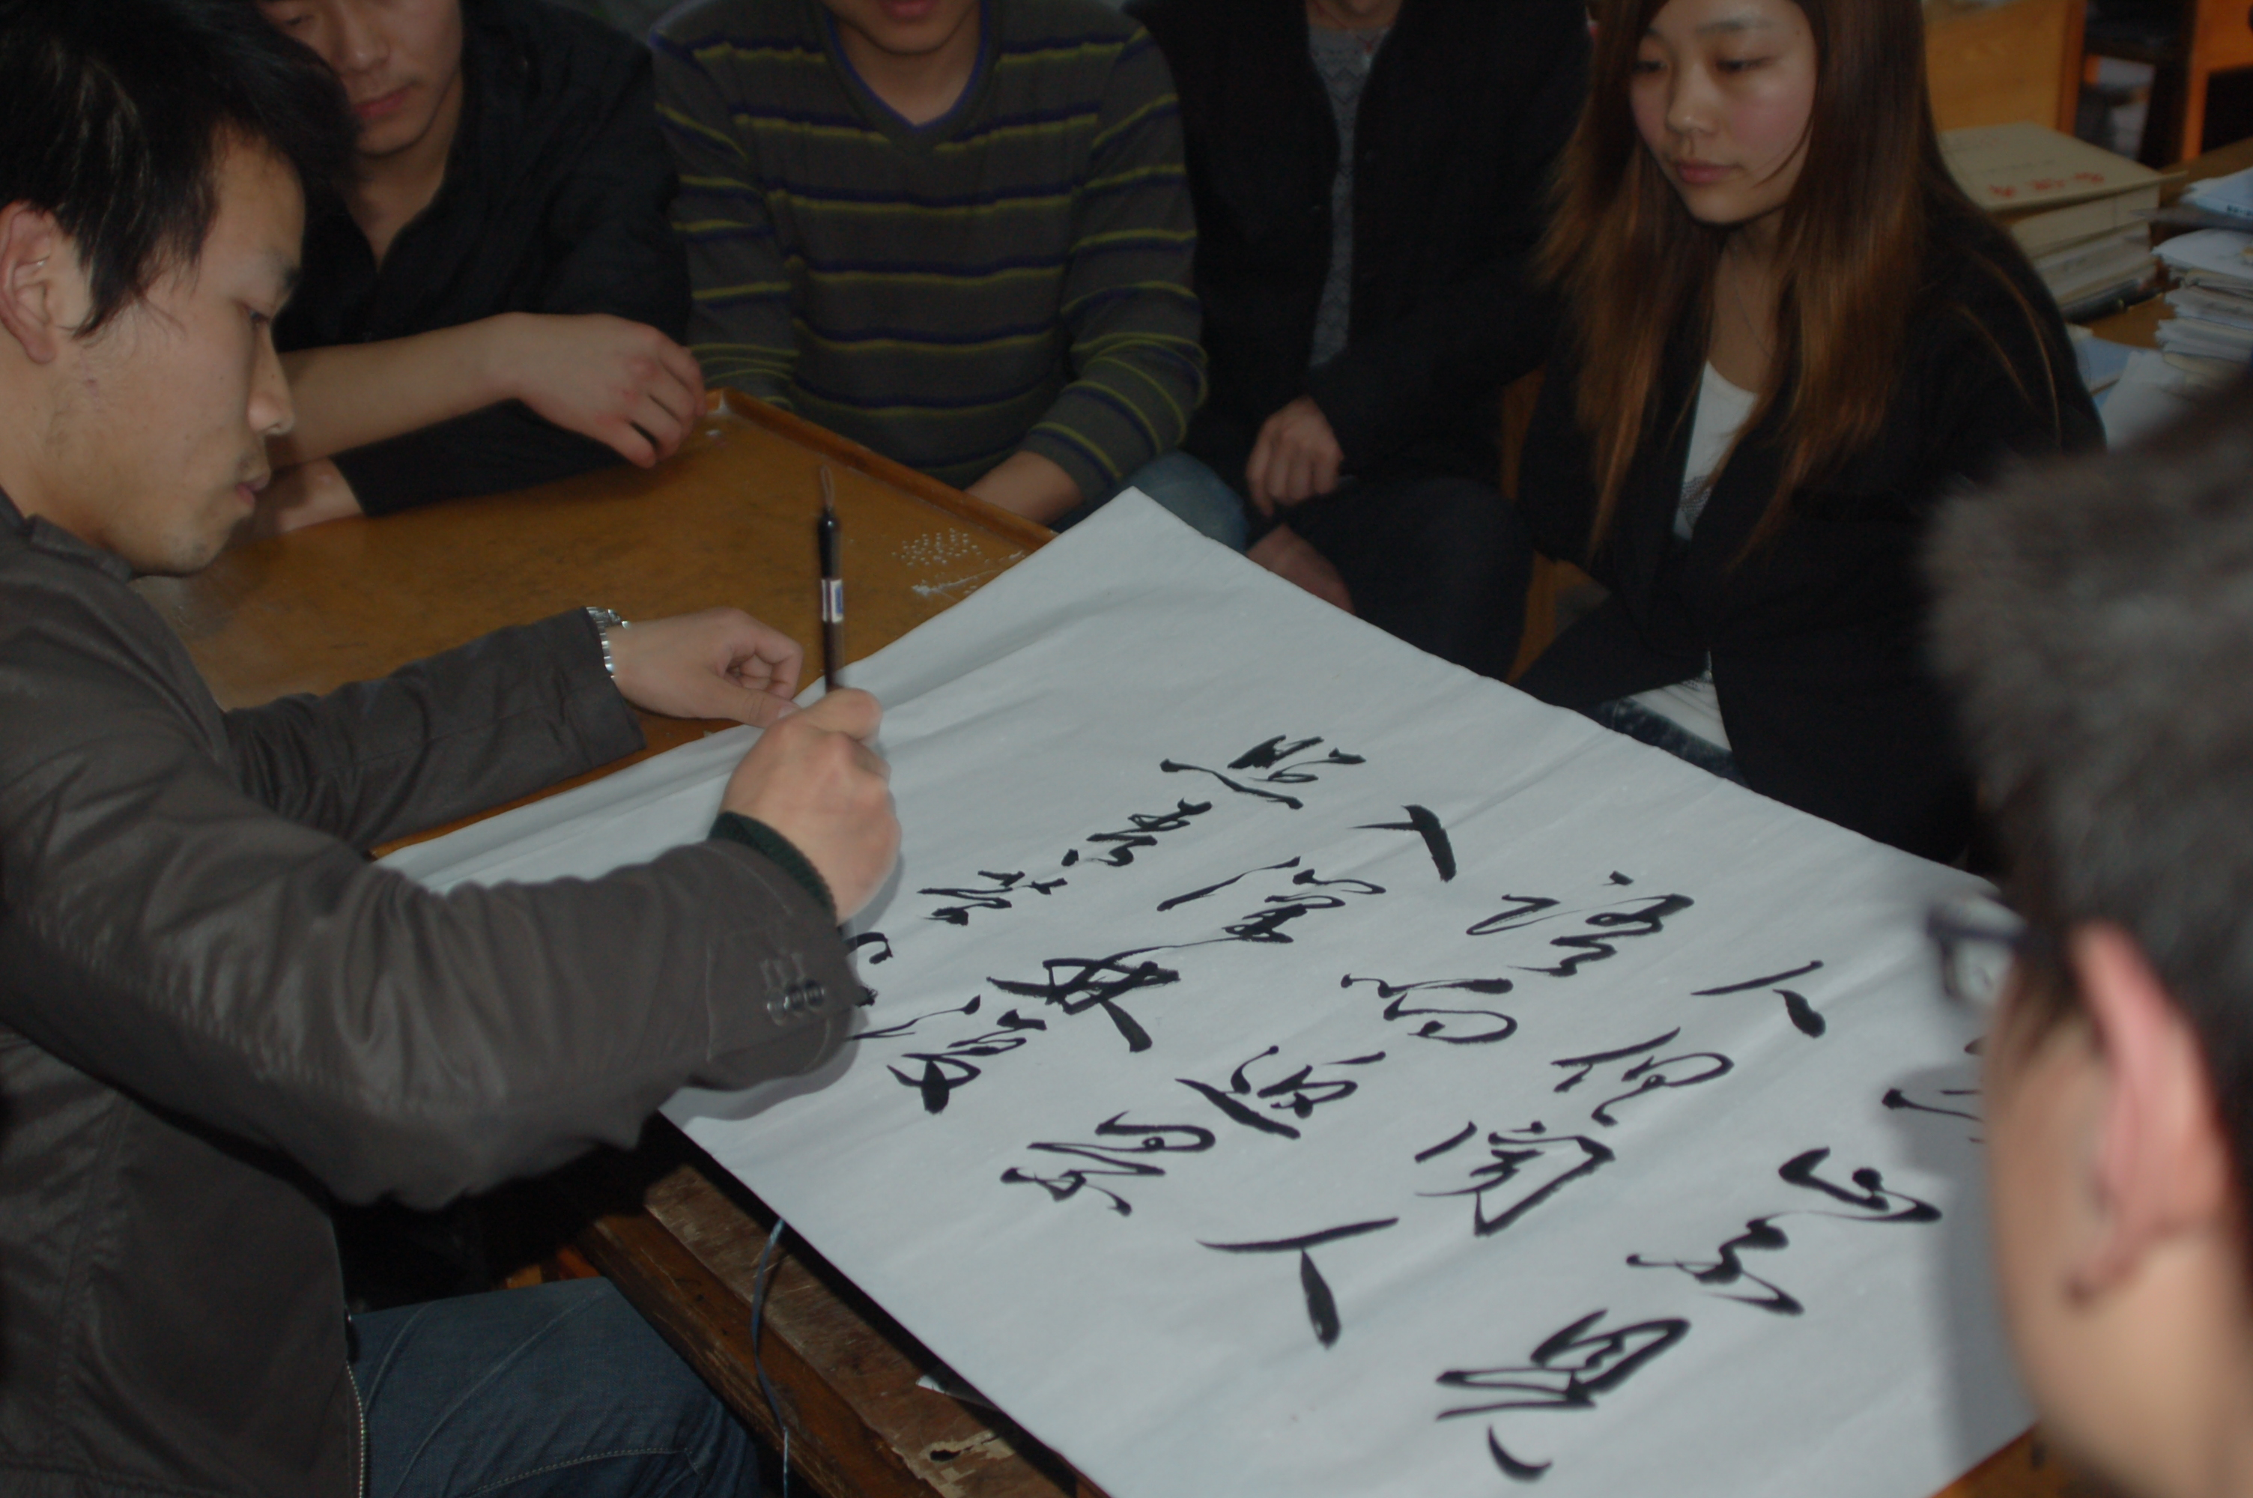
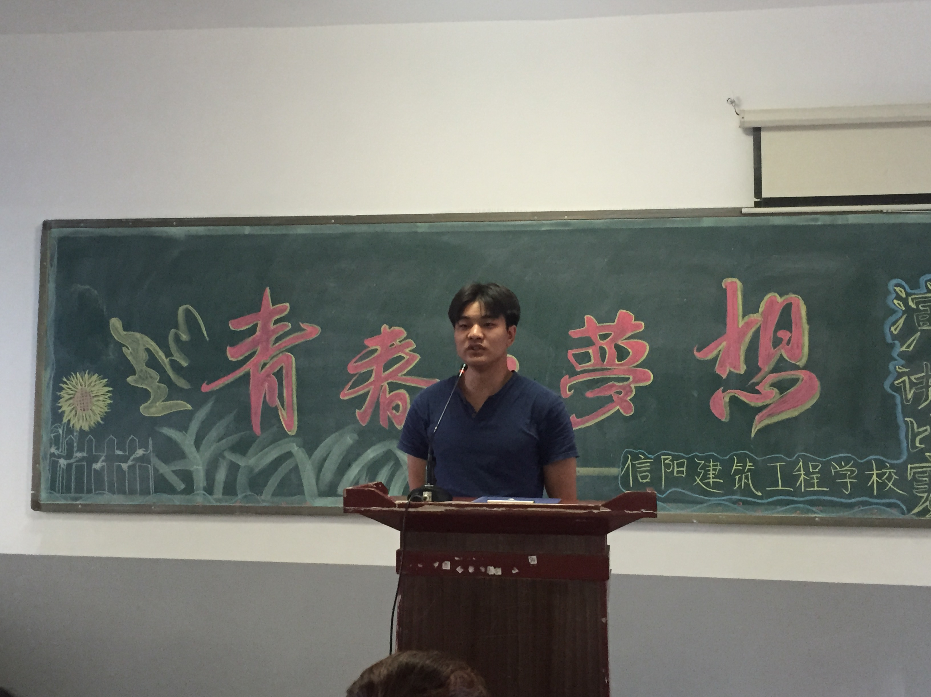

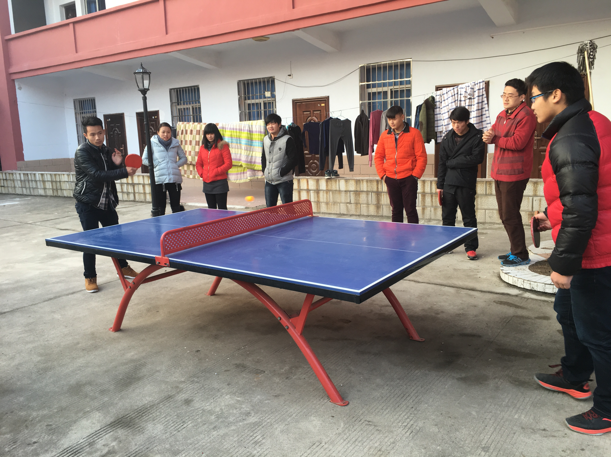
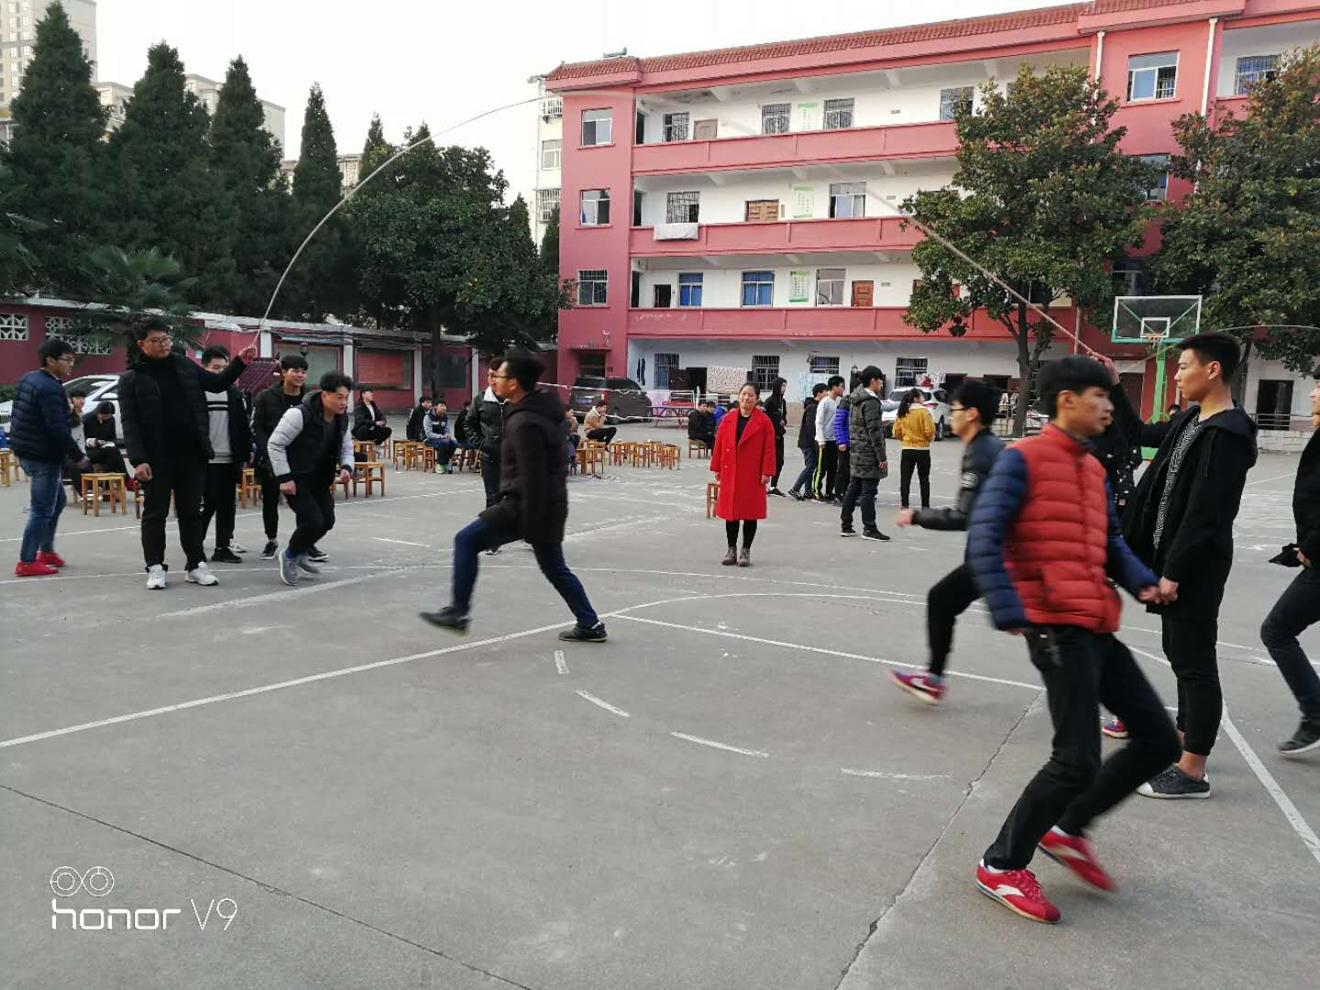

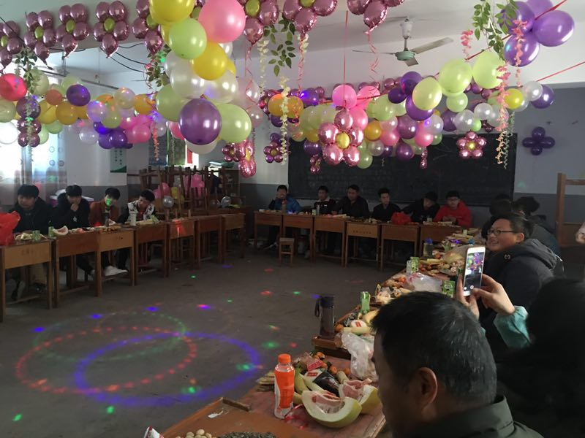
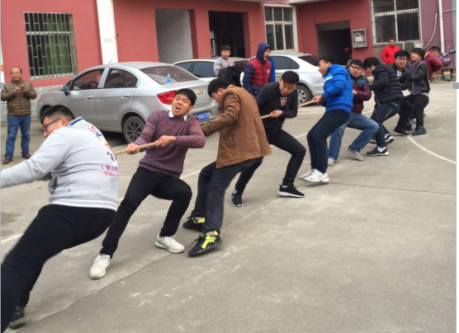

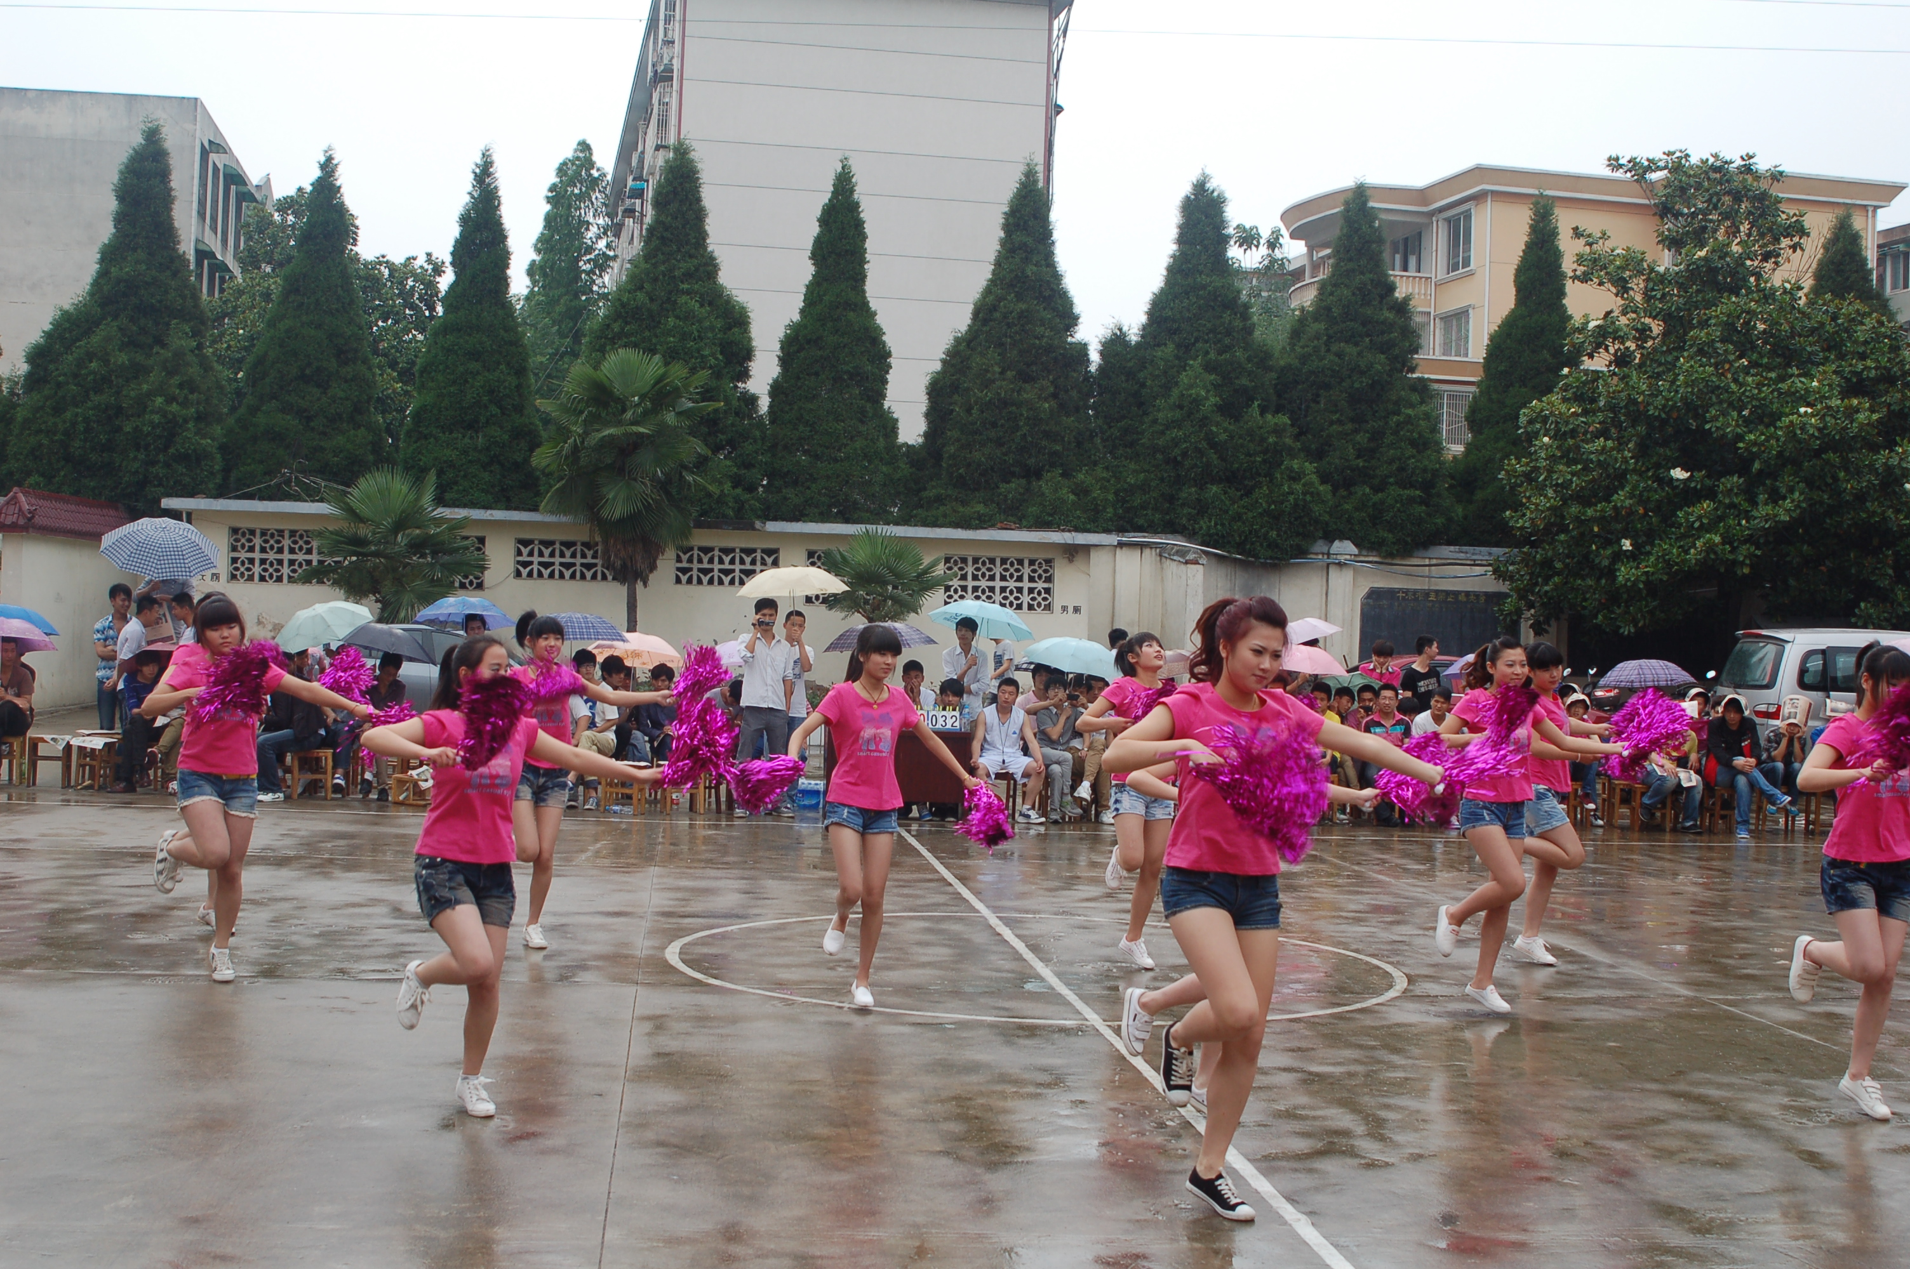
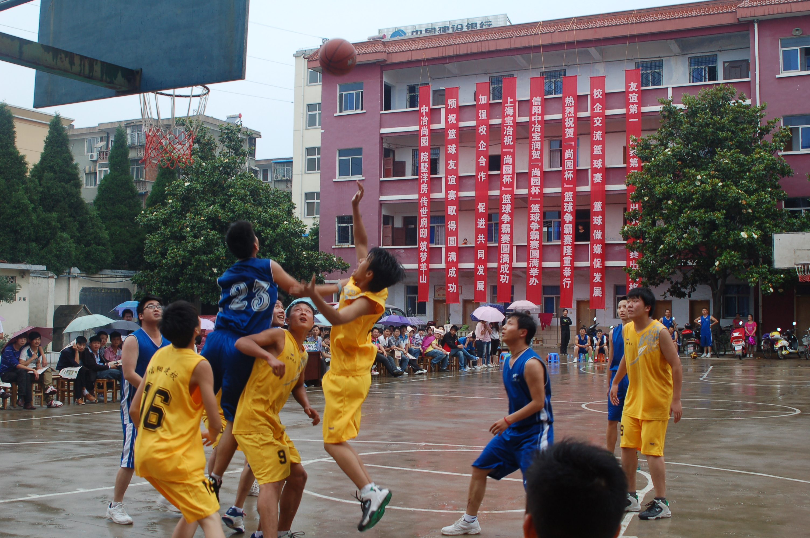
图15：演讲比赛、书法比赛、校园运动会、文艺汇演

图16：校企篮球友谊赛

3.5.3 开展德育实践活动
2019年，我校继续实施了以“弘扬职业精神、引导自主管理、创建文明校园”为宗旨的德育实践周活动。通过让学生参与学校德育管理的全过程，强化学生行为规范的养成教育，培养学生的劳动观念和服务意识；进一步增强学生自主管理能力，树立“我为人人，人人为我”的做人基本准则，为培养合格的职业劳动者打好基础。活动启动以来，学生参与率达 100%。
3.5.4 开展德育导师育人活动
2019年，我校聘任德育导师 25人，他们通过对学生的思想品行、学习方法、心理成长、生活情感、特长培养等方面的关注与培育，初步形成了“全员育人”格局，使“关爱每一位学生”由口号转变为积极的实践。同时因德育导师定期的家访联络活动，使得学校与学生家长间的联系更加密切，学校的形象也在社会中得到大力提升。
3.5.5 学生社团开展情况
2019年，学校制定了《信阳建筑工程学校社团活动实施方案》进一步明确了活动的组织领导、时间、内容、要求、考核及其他事项等，使社团活动开展制度化、常规化、多样化。2019 年，学校总计设立社团 20个。

3.6 党建情况
学校成立党委，一个党支部，现有党员 23人，积极分子 2人，党员中女党员12人，平均年龄 42岁，35岁以下党员5人。
2019年，学校党委认真贯彻学习党的十九大习近平总书记系列重要讲话精神，以“两学一做”学习教育为主线，坚持“党员管党，从严治党”的理念，通过开展“不按规定交纳党费”问题专项整治和“基层党组织长期不换届”问题专项整治工作，增强了党组织战斗堡垒和党员先锋模范作用。广大党员立足岗位，教书育人，取得了显著成绩。党员中，涌现了河南省“教学名师”、信阳市“优秀共产党员”、信阳市住建局局党委“优秀共产党员”、信阳市“优秀共青团干部”、信阳市“优秀教师”等一批 先进典型，党委也被评为信阳市教育局党委“先进基层党组织”。

四.校企合作

4.1 校企合作开展情况和效果
教育部明确提出：“职业教育要大力推行工学结合、校企合作的人才培养模式，积极鼓励校企合一、形成产教结合、校企共进、
互惠双赢的良性循环的职业教育模式。”校企合作利用了学校与企业单位在人才培养方面的各自的优势，把以课堂传授间接知识为主的学校教育环境，与直接获取实际经验能力为主的生产现场环境有机结合于学生的培养过程之中，突破了我国现行近乎完全在校内进行的单一的人才培养模式，使学校与社会、教师与社会、学生与社会建立起广泛的联系，并在与社会进行广泛交流过程中获得知识，培养学生的能力，提高全面素质。
我校选择社会知名度高，企业效益好的20余家建筑施工企业，签订校企合作协议，建立“校企互动双向培训培养工作机制”。这些企业除了每年吸收一定数量的学生进行最后学年的顶岗实习之外，还可以让学生在校期间就进单位进行短期的实习实训，实现“产教结合，工学交替”。定期派遣教师到企业进行专业实习，邀请企业优秀人员到学校讲学及担任兼职教师，并积极拓展在科研开发、共建实习基地、校企合作办学等方面的深层次合作，以“教学紧盯企业”的方针作为指导，改革、创新教学方法，灵活运用教学手段，合理选用教材，积极开发教学资源，在教学的过程中，积极构建培养学生高素质、高技能、可持续发展能力的课程体系，还根
据企业需求，通过招工培训、岗前培训及继续教育的形式为企业输
送符合技能需要的员工，校企双方实现深度融合，达到校企合作的真正目标。

附表：信阳建筑工程学校校内外实习实训基地、实训室一览表
校内外共建  实训基地 | 校内外共建实训室 | 校外实习实训基地
信阳建筑总公司 | 信阳建筑总公司 | 河南省信阳安装总公司 | 信阳市金马建筑  有限责任公司
河南山川测绘规  划设计有限公司 | 河南山川测绘规划  设计有限公司 | 河南省信阳建筑总公司 | 河南五建第二建筑  安装有限公司
 | 河南冠宇建筑劳务  有限公司 | 信阳市北晨建筑  安装有限公司 | 信阳新城建工  有限责任公司
 | 信阳市北晨建筑  安装有限公司 | 信阳华威建筑装饰  有限责任公司 | 信阳市泰和美佳装饰  工程有限责任公司
 | 信阳华威建筑装饰  有限责任公司 | 河南山川测绘规划  设计有限公司 | 河南三丰建设有限公司
 |  | 河南冠宇建筑劳务  有限公司 | 河南新长城建设有限公司

4.2 学生实习情况
学校高度重视实训管理工作，建有实习实训专门管理机构——实训管理中心，有健全的实习实训管理制度，设备设施管理责任到人，各种设备资源共享、统一调配使用，学期初制定统一实习实训计划，每次课均有使用记录。
实习实训各项管理都建账立制，坚持“日查、周总、月评比”的考核制度，实行实习课责任追究制、实习指导教师包班制
度、课堂实习日志制、周通报制，严格执行安全管理制度。在实习教学中，各工种均配备有实习指导书，各专业配备专职管理员，严格执行实习教学计划。广泛推行模块教学法、案例教学法，充分落实一体化教学。突出技能训练，狠抓技能培养，每学期开展一次技能大比武活动，每年举办一届技能节活动，扎实有效地推动了全体学生职业技能的提高。
学生在校既学理论，又练技能，按计划接受项目考核和技能鉴定。学生在第三年按计划到校外实习基地接受岗位锻炼，实习期间依据专业对口的原则，校企结合选派经验丰富专业教师管理学生顶岗实习工作，实行弹性学习制度。校内外实习考核成绩全部纳入学生的学籍档案中，作为奖优评先、推荐就业的重要依据。学校具备满足实习、实训教学需要的实习场所和配套的实习设备，各专业都有较稳定的校外实训基地，确保了实习实训开出率达100%，大大提高了学生的动手操作能力，对各专业学生的学习起到了不可替代的作用。

表12： 信阳建筑工程学校2019-2020学年度第一学期校内实习实训安排表
实训班级 | 实训项目 | 实训时间 | 指导教师 | 实训地点
18秋季1班 | 工程测量 | 每周三1-4节 | 李宏图 | 实训楼四层
 | 砖砌体实训 | 每周五1-4节 | 王庆元 | 实训楼一层
 | 抹灰 | 每周一5-6节 | 王义荣 | 实训楼二层
18秋季2班 | 装饰施工 | 每周二1-4节 | 张彦国 | 实训楼三层
 | 识图实训 | 每周三5-6节 | 关月梅 | 教学楼二楼
 | 计量计价 | 每周二5-6节 | 李娜 | 教学楼四楼
18秋季3班 | 模板安装制作 | 每周二1-4节 | 韩磊 | 实训楼三层
 | 钢筋翻样 | 每周四1-4节 | 刘迅 | 实训楼二层
 | 工程测量 | 每周一1-4节 | 曾凡磊 | 校内操场
18秋季4班 | 脚手架搭设 | 每周二5-6节 | 王庆元 | 实训楼二层
 | 计算机基础 | 每周三5-6节 | 姜元 | 教学楼三楼
 | 全站仪 | 每周二1-4节 | 童兰兰 | 学校操场
19秋季1班 | 砖砌体实训 | 每周四1-4节 | 刘迅 | 实训楼一层
 | 识图实训 | 每周二5-6节 | 陈文斌 | 教学楼二楼
 | 电算与手算 | 每周四5-6节 | 李树彬 | 教学楼四楼
19秋季2班 | 钢筋翻样 | 每周一1-4节 | 张敬丹 | 实训楼二层
 | 装饰施工 | 每周三1-4节 | 袁静 | 实训楼三层
 | 识图实训 | 每周二1-4节 | 余勤 | 教学楼二楼
19秋季3班 | 计量计价 | 每周二1-4节 | 冷曼曼 | 教学楼四楼
 | 装饰施工 | 每周四1-4节 | 张新峰 | 实训楼三层
 | 工程测量 | 每周二1-4节 | 童兰兰 | 校内操场
19秋季4班 | 识图实训 | 每周一5-6节 | 陈文斌 | 教学楼二楼
 | 吊顶 | 每周五1-4节 | 张彦国 | 实训楼三层
 | 砖砌体实训 | 每周二1-4节 | 王庆元 | 实训楼一层
19秋季5班 | CAD实训 | 每周三1-4节 | 陈冰冰 | 教学楼三楼
 | 计算机基础 | 每周五5-6节 | 姜元 | 教学楼四楼
 | 砖砌体实训 | 每周五1-4节 | 王义荣 | 实训楼一层
19秋季6班 | 电算手算 | 每周三5-6节 | 蔡锋 | 教学楼三楼
 | 钢筋翻样 | 每周三1-4节 | 汪海 | 实训楼二层
 | 脚手架搭设 | 每周四5-6节 | 王庆元 | 实训楼二层

4.3 集团化办学情况
职业教育集团化办学促使学校与企业、工作与学习、中职与高职、城市与乡村以及区域之间的关系发生了重要变化和重构。要深刻认识并处理好这些关系，需要在管理、教学、机制和制度设计等方面深化内部关系的改革。
我省以城市名牌中职、高职学校为龙头，以农村中职学校为主体，以龙头学校的品牌专业为纽带，吸收相关行业、企业及科研单位组建职教集团。我校目前已分别成为河南省建筑职教集团、信阳市职教集团、信阳市技工教育集团、信阳市建设教育协会和信阳市建设工程招标投标协会的理事单位，学校育人与企业用工紧密结合，学校资源与企业资源有机融合，初步实现了校企双方的资源共享、互利共赢。成员单位解决了学生实践锻炼和顶岗实习的问题，获得了稳定的校外实训基地，促进了毕业生就业，为区域建筑业发
展提供人才支撑；企业成员稳定了优质劳动力来源，解决了职工培训问题，获得了学校的智力支持。
表13：信阳建筑工程学校集团化办学情况统计表

类别 | 本校牵头组织的职业教育集团 | 参加本校牵头的职业教育集团的企业 | 参加本校牵头的职业教育集团的专业 | 本校参与的职业教育集团
数量 | 2 | 172 | 4 | 5

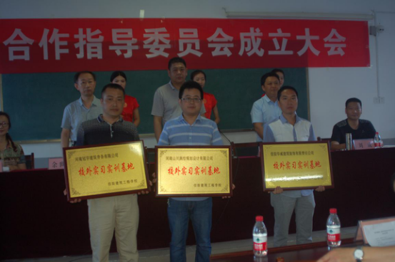
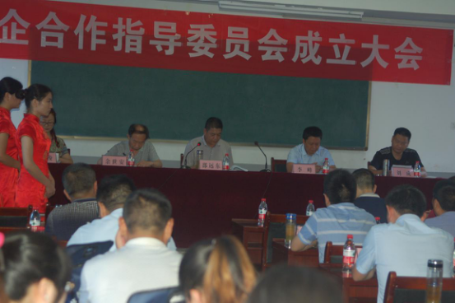

图17：先进单位校企合作指导委员会成立现场 图18：校外实训基地授牌

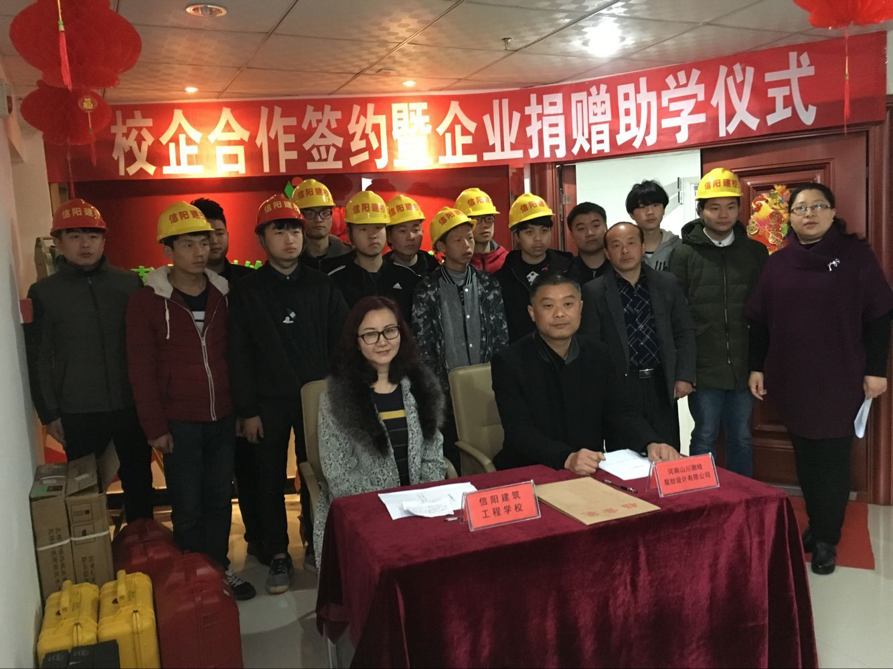
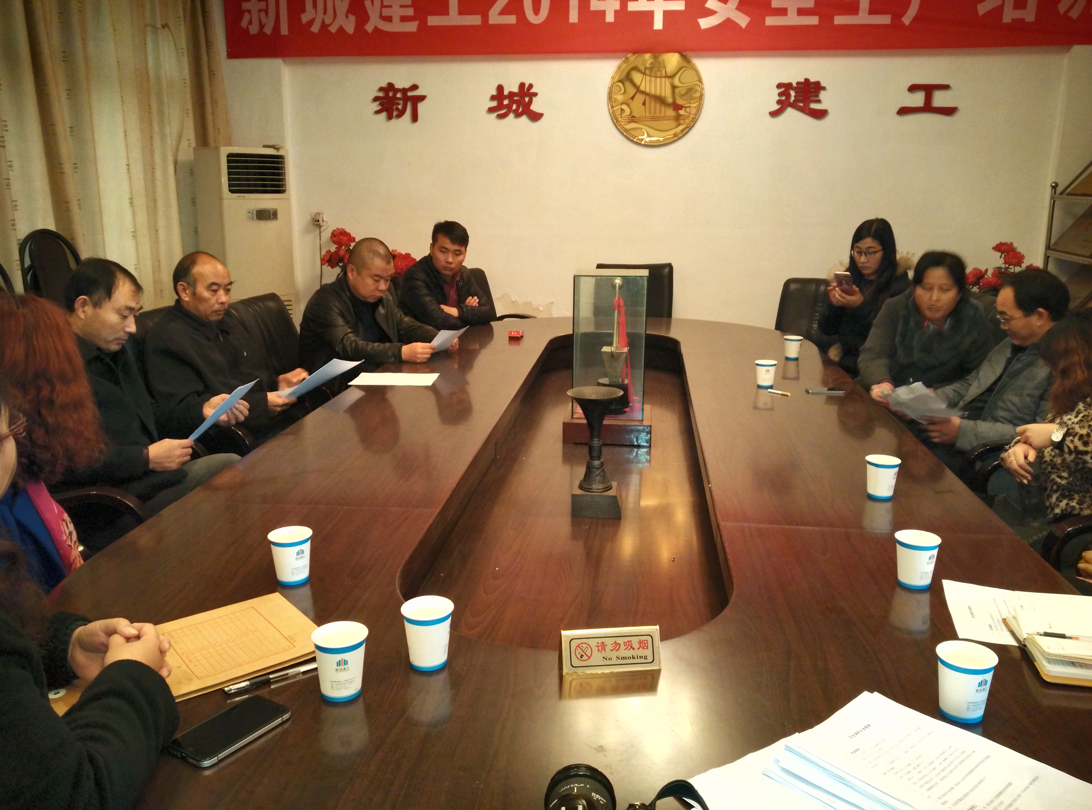

图19：2019年新城建工有限责任公司教学研讨会 图20：2019年校企合作企业捐赠助学

五.社会贡献

5.1 技术技能人才培养
学校坚持以“为发展经济服务而培养懂技术、善经营、会管理的各级各类实用人才”为宗旨，坚持走职业办学理念，以“重质
量、上台阶、求发展”为办学目标；坚持长短结合的办学模式，全
面实施素质教育深化职业教育改革，坚持以市场需求为导向，着力培养学生综合职业能力和就业竞争力，努力把学校做精做强、办出特色。目前学校有“建筑工程施工”、“工程造价”、“工程测量”、“建筑装饰”4个重点专业的全日制班，还有“建筑工程施工”、“工程造价”、“建筑装饰”、“资料整理”、“工程测量”等专业 的在职职工短期培训班。

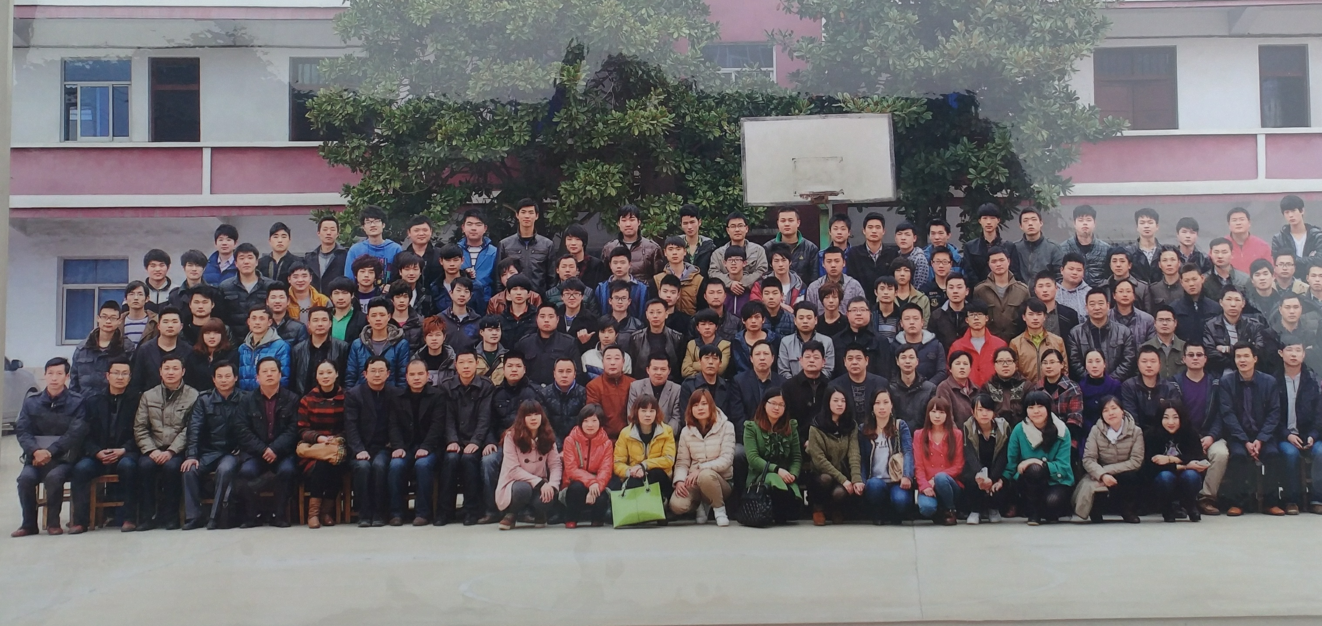

图21：2019年“建筑工程施工”在职职工短期培训班结业师生合影留念

5.2社会服务

为了推动中职教育与行业、企业开展广泛深入合作，培养适合社会需要的创新型、开拓型、应用型人才，全面提升中职教育服务产业发展能力，我们做了以下几个方面的努力和尝试，并已取得了

较好的社会效益和经济效益。第一，我校目前已分别成为河南省建

筑职教集团、信阳市职教集团、信阳市技工教育集团、信阳市建设教育协会和信阳市建设工程招标投标协会的理事单位，内部实现资源共享、联合培养、学分互认、教师互聘，实现规模化、集团化、连锁化办学；外部加强与行业企业紧密合作，整合职业院校与社会职教资源，促进职业院校提高教育质量，为行业企业培养多层次的高素质技能型人才。第二，选择生产技术水平高、接纳中职学生实习实训的企业作为中职教育校外实习实训示范基地，不仅为职业学校教师和学生开展生产性实践提供条件，提高师生的职业素养和专业技能，促进职业教育健康发展，同时也为企业优先培养技能型人才创造条件，实现校企“双赢”。第三，依托建设、劳动部门，充分利用

本校专业教师和教学资源，开展企业一线管理、技术人员，技工、普工和企业新录用人员培训、建筑施工企业“三类”人员培训等多层次的培训，结业考核合格后颁发相应的岗位资格证书，并积极配合企业开展职业技能鉴定，岗位资格证年审，二级建造师等考前辅导和继续教育工作，每年为企业输送大量合格的专业从业员工。
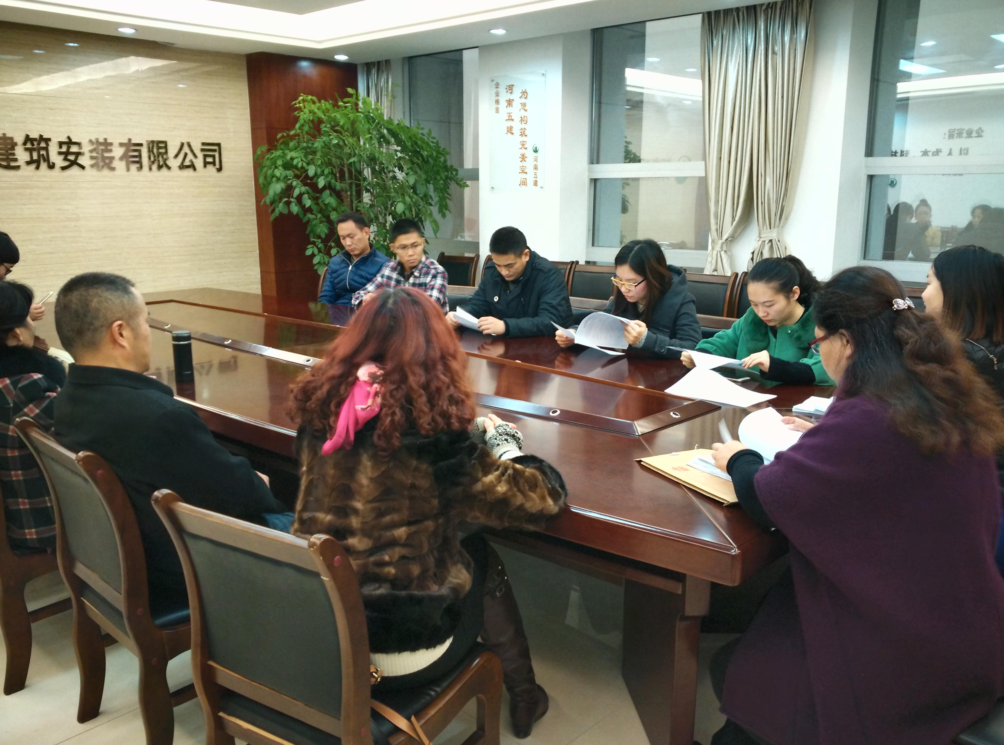
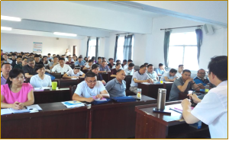

图22：2019年企业新录用人员培训和职业技能岗位证培训

5.3对口支援

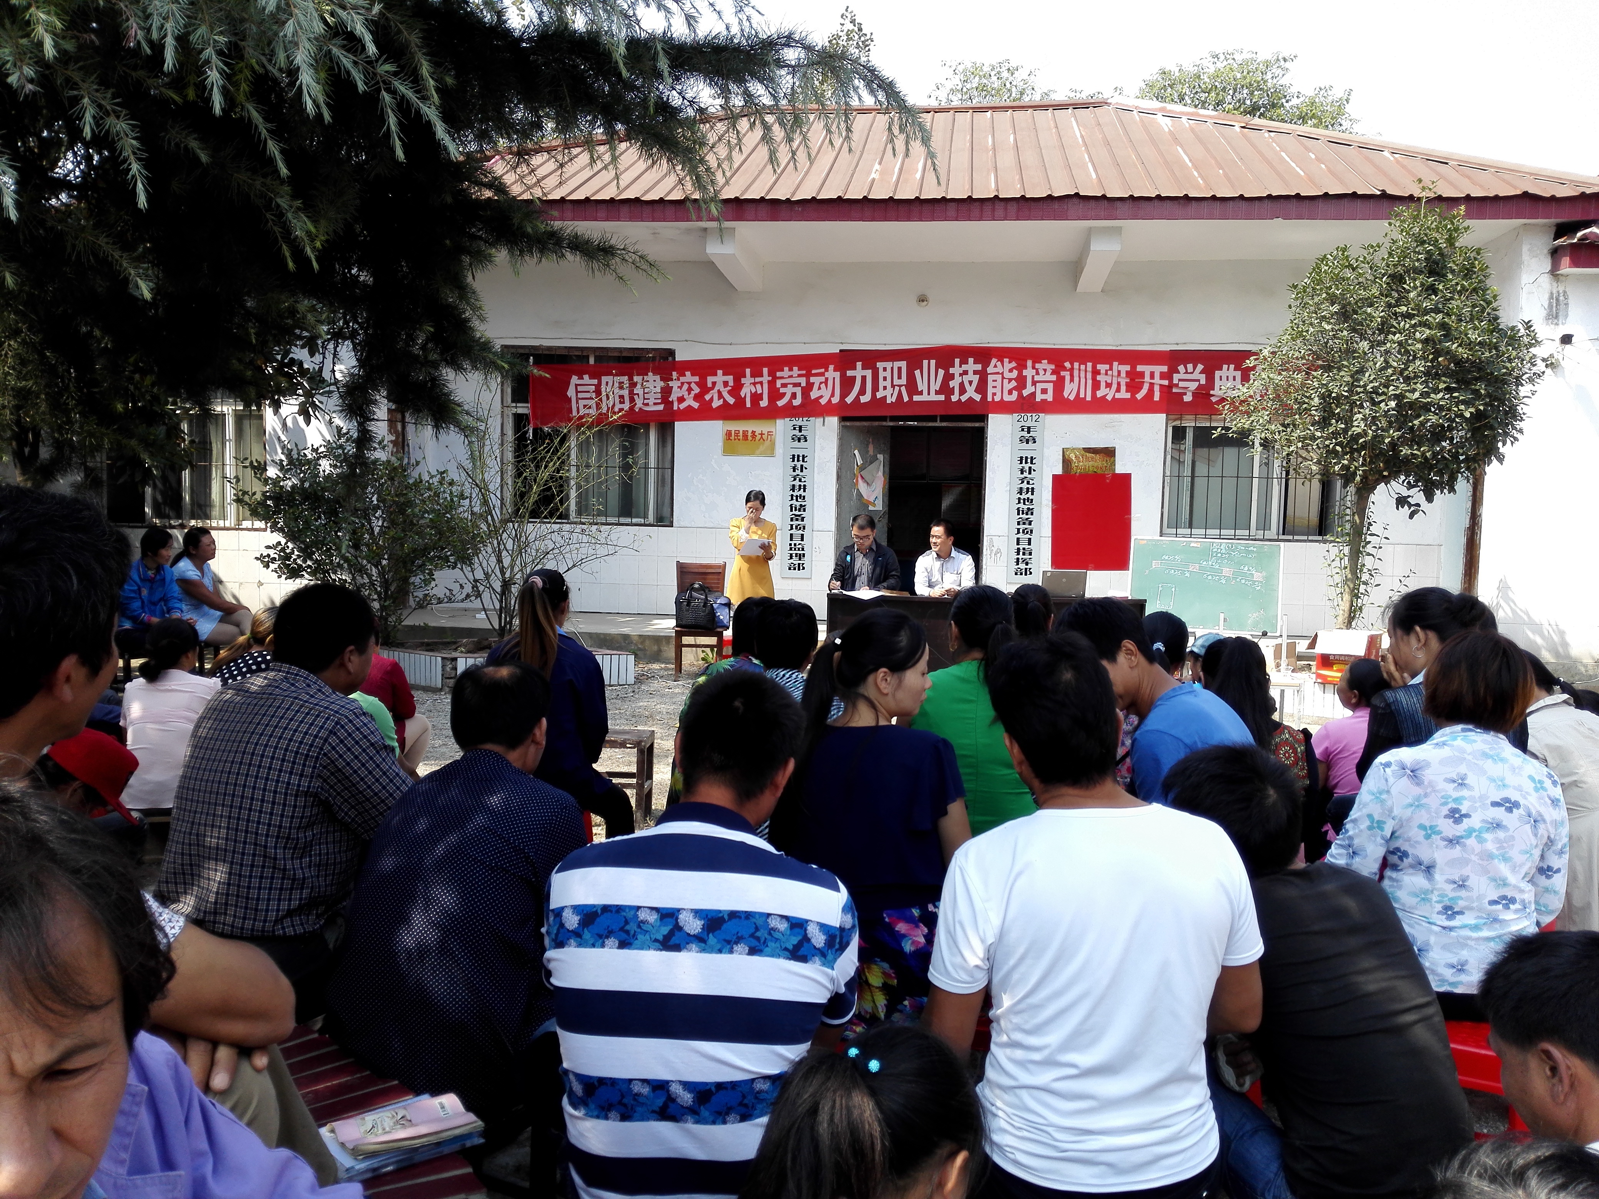
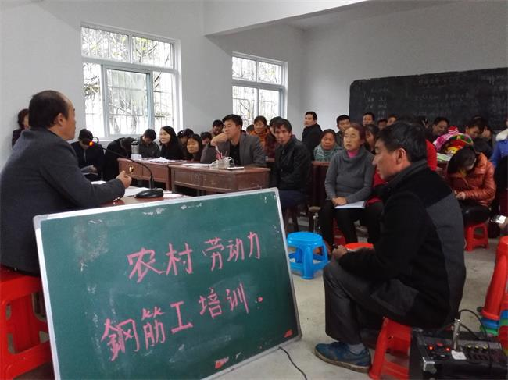
对口扶贫，发挥学校特色。常年面向社会开展农民工出外务工岗前培训、军地两用人才实用技能培训、退伍军人就业前技能培训、大学生就业技能培训等，采取模块式教学、分段式教学、送教上门等灵活多样的培训教学模式，结业考核合格后颁发相应的岗位资格证书，受到社会各界的广泛好评。

图23：2019年农村劳动力转移培训

六.举办者履责

6.1经费

2019年，我校名师工作项目总投入10万元，现已完成投入3万元。双项提升项目：实训基地现已完成投入80.9万元；数字校园现已完成投入142.4万元。改善办学条件奖补资金6.2万元。农村劳动力转移培训总投入12.6万元，现已完成投入10万元。职教经费总投入10万元，现已完成投入2万元，职业技能提升行动项目总投入86.64万元，现已完成投入25.35万元。高水平专业建设群项目总投入230万元。新型学徒制项目总投入10.75万元，现已完成投入10.33万元。光山扶贫项目现已完成投入7.3万元。

6.2政策措施

学校享有充分的办学自主权，省、市各级政府高度重视中等职业教育，逐年加大对学校的资金投入和政策扶持，2014年度河南省职业教育品牌示范院校和特色院校第一批奖补资金信财豫［2014］485号225万元，中国农业发展银行重点建设基金项目农发银发［2015］170号2100万元,2014年度河南省职业教育品牌示范院校和特色院校预拨余款通知［2015］179号75万元，2015年教育等行业省基建投资预算（拨款）的通知信财豫［2015］325号600万元,2016年第二批现代职教体现建设专项资金的通知信财豫［2016］209号30万元。

七．特色创新
学校在长期的办学中，积累的很多经验，涉及学校德育、专业教学模式、课堂教学方法、校企合作“双育人”、社会培训、教学评价 等各个方面，现选取人才培养教学质量评价和中高职衔接等内容的典 型案例两则。如下：

案例 1：
校企合作技能型人才培养模式实践
——以“中职名师工作室”为平台

为了给我市建设行业培养更多的高技能人才，我校围绕办学实际，根据河南省中等职业学校的办学要求，以河南省中等职业学校“中职名师工作室”的成立为突破口，全面开展校企合作，努力提升职业教育服务能力。
一、实施背景
1、专业背景
工程测量是建筑工程项目当中的一个重点的内容。工程测量是直接为各项建设项目的勘测、设计、施工、安装、竣工、监测以及营运管理等一系列工程工序服务的。可以这样说，没有测量工作为工程建设提供数据和图纸，并及时与之配合和进行指挥，任何工程建设都无法进展和完成。建筑工程测量技术在建筑行业中所占地位越来越重要,测量数据的准确可靠和测绘人员的专业水平无时无刻不影响着工程的质量。
2、市区背景
我市是一个建筑劳务大市，全市建筑总承包企业、建筑劳务企业、装饰装修等企业400多家，而随着建筑业经济呈现快速发展势头，各类技能人才严重短缺。技能人才短缺已经影响到企业和经济社会的正常发展，阻碍了不少科技成果转化和技术革新。因此，市政府把职业教育纳入信阳经济和社会发展的总体规划，提出了教育强市和人才强市的战略目标。
3、中职背景
信阳建筑工程学校是一所集职业教育、成人教育、系统职工教育、职业资格培训和劳动力转移培训于一体的重点中等职业学校。学校设施设备完善齐全，师资力量雄厚，专业设置

齐全。2014年学校已被公布为“河南省职业教育特色学校”。学校立足本地自然资源与人力资源优势，构建了以建筑工程施工、工程测量、工程造价、建筑装饰等专业为主的专业体系。
分析如上背景，可以得出如下情况：
（1）政府为企业投资发展做了服务，为办学牵线搭桥，进行相关活动的组织，使得企业获得急需的技能人才，企业能在快车道上发展；
（2）企业派出教学组进驻中职院校，协助进行专业建设，获得了适合的技能人才；
（3）学校方面在专业建设上获得了较大的帮助，相关的人员、设备得到加强，申报了新的专业；
（4）我校通过与企业紧密合作，使学生有较好就业渠道，不仅学习上学以致用，还能在就业于本市大中型建筑施工企业，为市区经济做贡献。
二、主要目标
我校以此为契机，力求实现以下目标：
1.加强重点专业建设，1年内制定出专业建设标准，完成1项省级示范专业点建设；
2.加强精品课程建设。1年内完成1项校级精品课程建设及精品校本教材开发；
3. 加强专业课教师培养，发挥“传、帮、带”作用，定期开展教师培训工作；
4. 加强学生技能培养和创新能力培养，成立1—3个学生实践和科研兴趣小组，提高学生实践能力。
5. 开展教育教学研究，制定学生评价标准。积极开展学术交流和技术研讨活动和办学模式和教学模式改革，届期内至少完成1项与本专业相关的省级及以上科研课题。
6. 加强校企合作，积极探索引企入校、办校进厂、订单培养等多种校企合作形式，在届期内形成校企专业共建、课程共担、教材共编、师资共训、基地共享、人才共育的格局。
7.积极参与企业新产品研发、新工艺改进、科技开发项目等活动。
三、主要做法
为充分发挥中职名师工作室的引领作用，带动专业建设及学校的发展，并确保学生通过两年学习能够在我市大中型建设施工企业顺利就业，为今后建筑业发展的技能型人才蓄积打下基础，我们积极开展了一些工作：
1、深入调研
利用学校是信阳市建设系统培训机构的平台，组织人力深入企业开展调研活动。通过人才需求调研和工作任务分析，明确施工企业的工作任务和职业能力要求，以工作任务为主线确定课程设置，以建筑工程工作过程和工作情景组织课程教学，让理论与实践相融合，推动
课堂教学方式改革，培养出与施工生产一线“零距离”的技能型人才。
- 建立校内外实训基地
建立校内外实训基地，能够充分发挥学校和企业的资源优势。在校内实训场里，学生可
以按照工程测量岗位技能要求进行有针对性的技能训练，掌握常用测量仪器的使用方法。一些难以在校内完成的实践教学主要通过校外实训企业完成，通过校企合作平台组织实践教学，提高实践课程开出率，增强实践操作能力，提高综合职业能力，使实践教学充分体现工作过程的完整性。
3、培养模式的改革
为充分利用校内外实训基地，提高学生动手操作能力，我们逐步形成了技能培养特色模式，即“1周理论教学”+“2周校内实训操作”+“2周企业顶岗实习”+“毕业实习”，开学之初，我们组织新生到施工现场进行岗位认识见习，使学生明确企业对技能的基本要求，校内专业学习期间，我们开足专业技能实训课，在校内实训室里学生学习各种工程测量仪器的操作；第四个学期，学生走进建筑施工企业，进行不同岗位的2周顶岗实习；第五、六学期，学生到企业进行为期一年的毕业实习。
4、建立学生就业档案
不定期对往届学生和学员的工作情况进行调查、跟踪，了解他们的就业和生活情况，为制订下一步的培养计划提供第一手资料，为信阳地区培养出更好的技能型人才打下坚实的基础。
四、保障条件
1、学校成立名师工作领导小组，以分管校长为领导小组组长，负责全面组织指导、协调、推荐工作，同时加大宣传力度，努力营造氛围。择优推荐符合条件的业务技能强的、素质高的优秀骨干教师参加该项工作，同时吸引高校、本市大中型施工企业的技术负责人参与。领导小组全面负责招生、学习、就业工作，保障学生的技能培养、学习、顶岗实习和工作安置。
2、制定技能型人才培养工作实施方案。开展课程改革，确保人才培养工作的顺利实施。
3、执行相关奖惩制度。
五、成果成效
1、在人才培养模式改革方面
创新人才培养模式，积极探索与工程建筑企业的深入合作，建立工学结合、校企结合的人才培养模式。
用改革的理念优化人才培养方案，在职业岗位分析和对应的工作任务分析的基础上制定
出全新的专业教学标准和课程标准。
以校企合作、工学结合为切入点，创新人才培养的体制，充分利用企业的人才、设备和情景资源，让企业及企业一线技术人员深度参与人才培养方案论证和课程建设。
加大师资队伍建设力度，加强高层次专业带头人培养、“双师型”教师培养和骨干教师培养，从企业聘请一批技术骨干和能工巧匠担任兼职教师，形成一支与专业办学规模相适应的、爱岗敬业的、技能精湛的、结构合理的和特色鲜明的“双师型”结构教学团队。
通过人才需求调研和工作任务分析，明确施工企业的工作任务和职业能力要求，以工作任务为主线确定课程设置，以建筑工程工作过程和工作情景组织课程教学，让理论与实践相融合，推动课堂教学方式改革。
建立设备先进、功能完善、职业氛围浓厚的校内和校外两种实训基地。校内实训基地要集教学、培训于一体，校外实训基地要能满足工学交替要求。确定顶岗实习管理和考核标准，优化实训条件、创新实训手段、提高实训效果。
2、在专业教学团队建设方面
本专业有一个校级教学团队建设项目，一个由校内和企业双方组成的专业建设指导委员会。校企合作，专兼结合的“双师型”教学团队初步形成。一般而言，由校内专任教师教授理论课和校内实习课，校外兼职教师操作实践课。其中，共有专任教师8人，以富有教学经验的中年教师为主，其中，具有高级讲师以上职称3人，具有讲师职称的教师4名，具有研究生学历的2人，“双师型”教师4名，此外，重视校企合作，共聘请到5位工程测量行业具有丰富实践经验的专业人员作为兼职教师，其中高级工程师2人，工程师3人，教师队伍实践能力强。
3、在实训基地建设方面
实践教学是本专业培养技能型人才和实施“工学结合”特色教学的关键环节，我们主要通过校内实训场与校外实训基地相结合的方式，培养学生的实际操作技能，目前，工程测量专业建有校内实训场地1个，在校内实训场里，学生可以按照工程测量岗位技能要求进行有针对性的技能训练，掌握常用测量仪器的使用方法。一些难以在校内完成的实践教学主要通过校外实训企业完成，现已建立6个校外实习基地，分别是与专业紧密合作的上海宝冶集团信阳分公司、信阳建筑总公司、河南五建二分公司、信阳市第一建筑工程公司等企业，通过校企合作平台组织实践教学，提高实践课程开出率，增强实践操作能力，提高综合职业能力，使实践教学充分体现工作过程的完整性。
- 在学生技能培养方面
为充分利用校内外实训基地，提高学生动手操作能力，我们逐步形成了技能培养特色模
式，即“1周理论教学”+“2周校内实训操作”+“2周企业顶岗实习”+“毕业实习”，开学之初，我们组织新生到施工现场进行岗位认识见习，使学生明确企业对技能的基本要求，校内专业学习期间，我们开足专业技能实训课，在校内实训室里学生学习各种工程测量仪器的操作；第四个学期，学生走进建筑施工企业，进行不同岗位的2周顶岗实习；第五、六学期，学生到企业进行为期一年的毕业实习。这种技能培养特色模式产生了良好的效果，该专业学生多次在河南省中职学校工程测量技能大赛中获得二等奖。
附 件：河南省教育厅教职称［2016］1058号文件
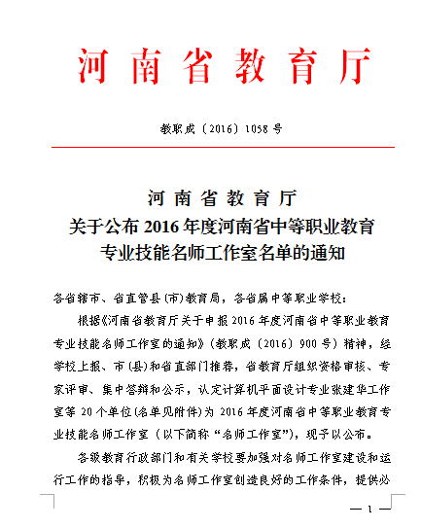 | 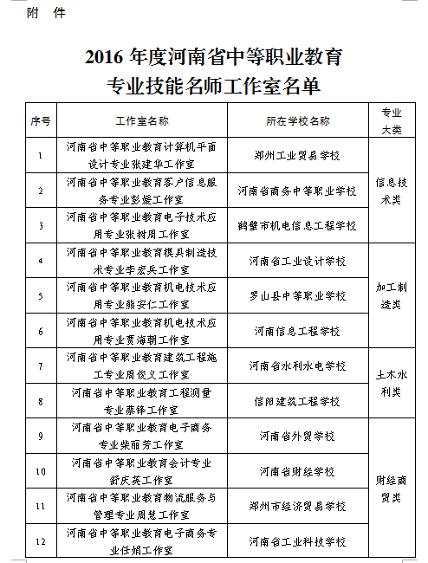

案例2：
探索中等职业学校产权制度改革
-------信阳建筑工程学校股份制、混合所有制改革典型案例
党的十八大以来，党中央、国务院先后出台相关政策文件支持发展混合所有制经济和发展混合所有制职业院校。河南省人民政府、信阳市人民政府也相继出台了《关于加快发展现代职业教育的意见》。前期经过广泛深入的学习和调查研究，我校认为实施混合所有制办学试点是贯彻落实党和政府关于“改革职业教育办学体制，加快职业院校产权制度改革”精神的有效，符合当前我校实际。近年来，学校结合自身情况，经过较长时间的可行性论证，上下达成一致，在政府主导、行业指导下，积极联合区域内产业主体参与资源整 合，校企联动、多方受益，利用原校基础组建新的混合所有制建筑职业学校，采取“公办民助”形式实施混合所有制办学试点。2015年5月19日，学校向信阳市教育局呈报了《信阳建筑工程学校关于实施混合所有制办学试点的可行性报告》，并同时呈报信阳市人民政府实施混合所有制办学试点备案。学校以羊山新校区建设为抓手，广泛吸引政府、社会、行业、民间资本，引导鼓励员工持股，通过各方股权投资建设新校来培育学校混改“试验田”，并就重组后的运营管理落实各方职责，明确产权关系，实现共赢。混合所有制学校的组织架构已显雏形，以“政府引导，行业主导，学校、企业、员工参与实施”为原则，实施各方入股新建的混改模式进行探索。由学校、行业企业、民营企业、员工共同投资在羊山新区信阳建筑工程学校已征土地上新建混合所有制学校。
一、产权结构

混合
政府财政投入
国有资产入股
社会资本入股
员工持股

图24：信阳建筑工程学校股份制、混合所有制改革产权结构示意图

目前，新学校产权结构和所有制形式大致为：一是政府一方：学校是正在建设第三批特色院校之一，财政下拨资金300万元。2015年9月25日省基建专项投资学校实训楼项目财政投入600万元，已启动建设。二是国有资本一方（公有制成分），分四个情况：（1）国有企业信阳建筑总公司作为股东之一，以信阳建筑工程学校老校区土地、房屋、设备、学校流动资金等有形资产，同时也包括学校品牌方面无形资产两大部分作为投入，资产评估约为5000万元。（2）国有企业信阳安装总公司作为股东之一，出资现金2100万元投资新校 区建设。（3）信阳市住建局局属单位以集体资本投入作为股东之一，参与新校区建设，可筹措资金3000万元。（4）特殊股权投资一方。2015年10月份，中国农发重点建设基金有限公司对信阳建筑工程学校迁建项目资金采取“投贷结合、先投后贷”方式先期投入的项目资本金2100万元。信阳市人民政府按协议要求约期10年回购。这笔资金为股权投入，不参与学校管理，也不要求按项目浮动收益分红，只要求较低固定回报，通过减资方式退出。三
是社会资本和个人资本一方（非公有资本）：2013年11月7日，学校通过众筹形式募集社
会资本和个人资本2345万元，支付给羊山新区作为学校新校区土地征拆费用。
附 件：信阳市人民政府授权书和承诺书
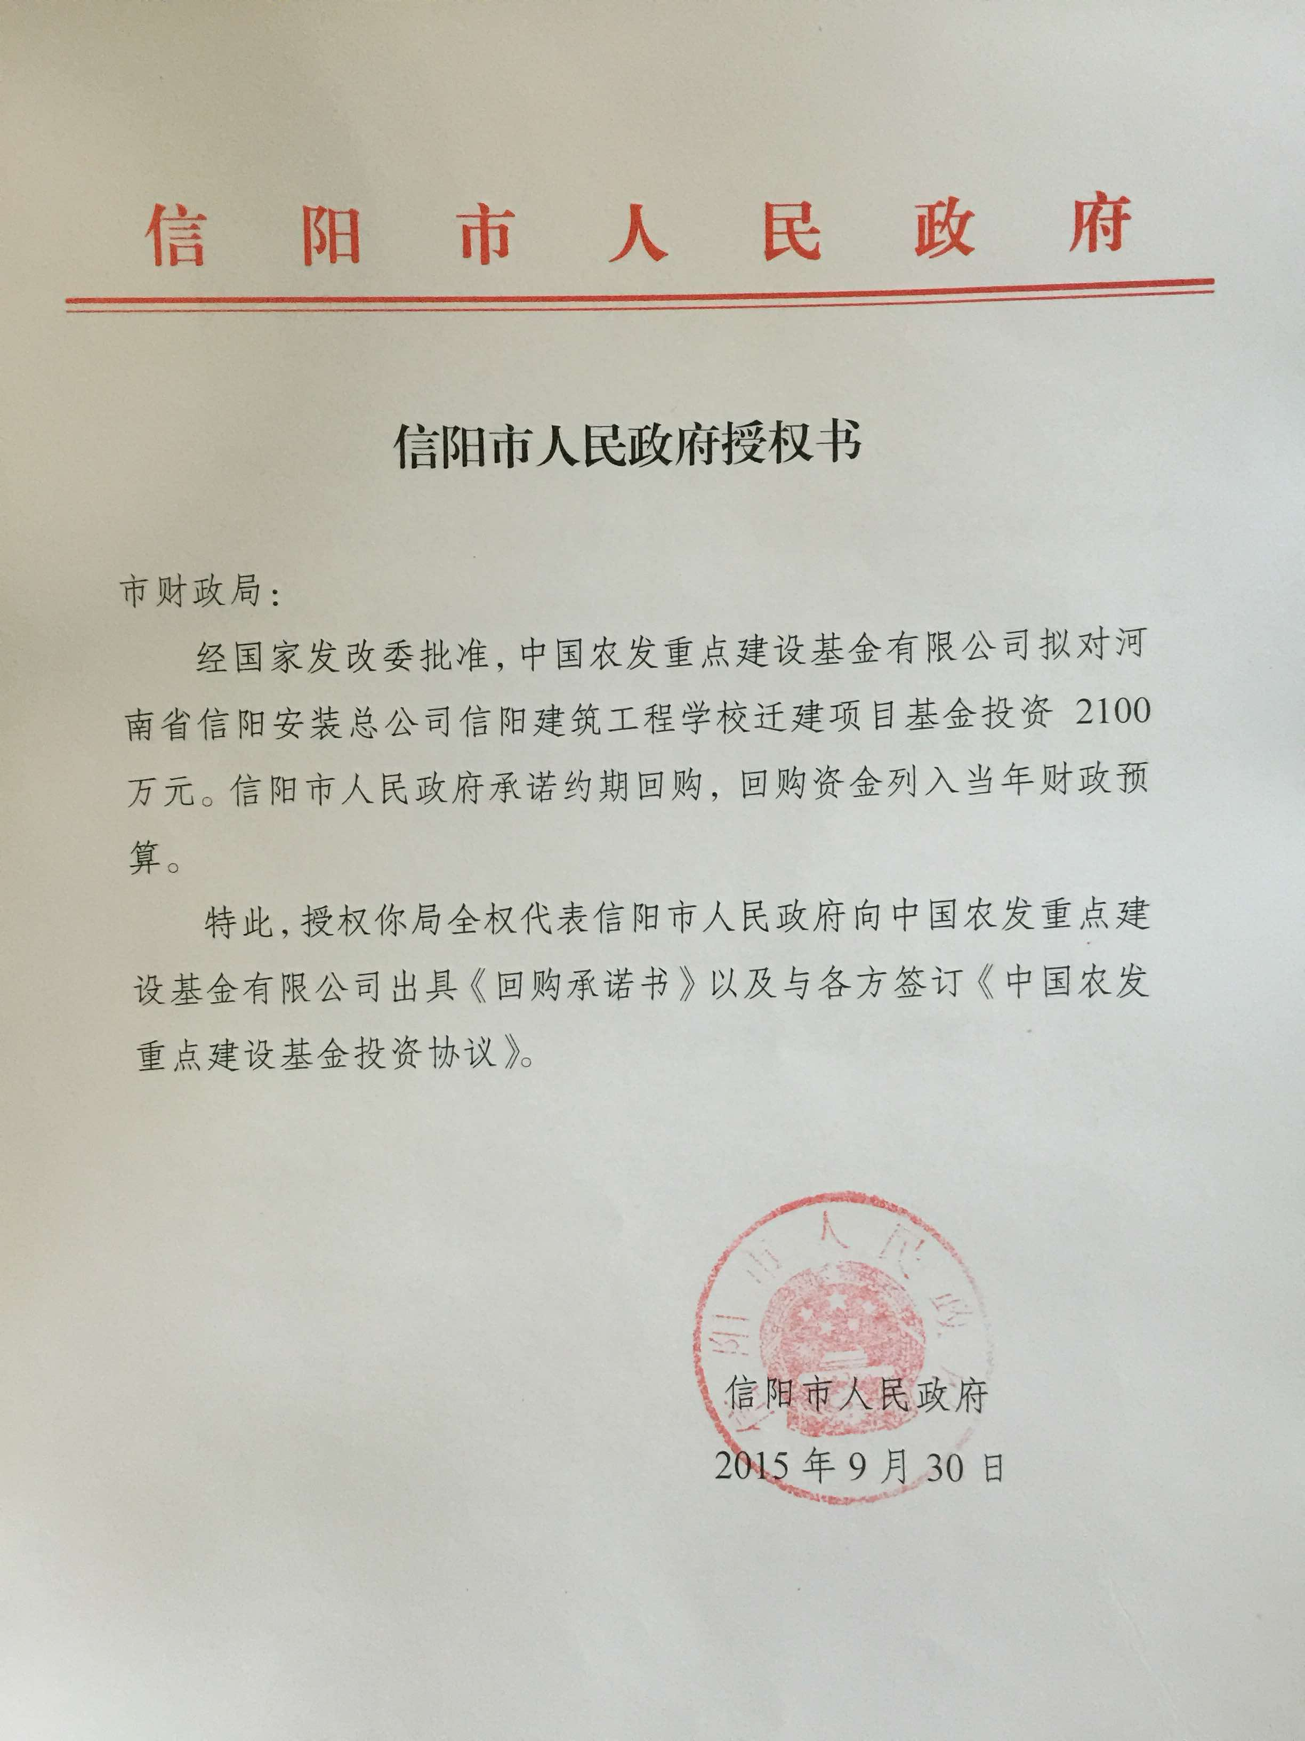 | 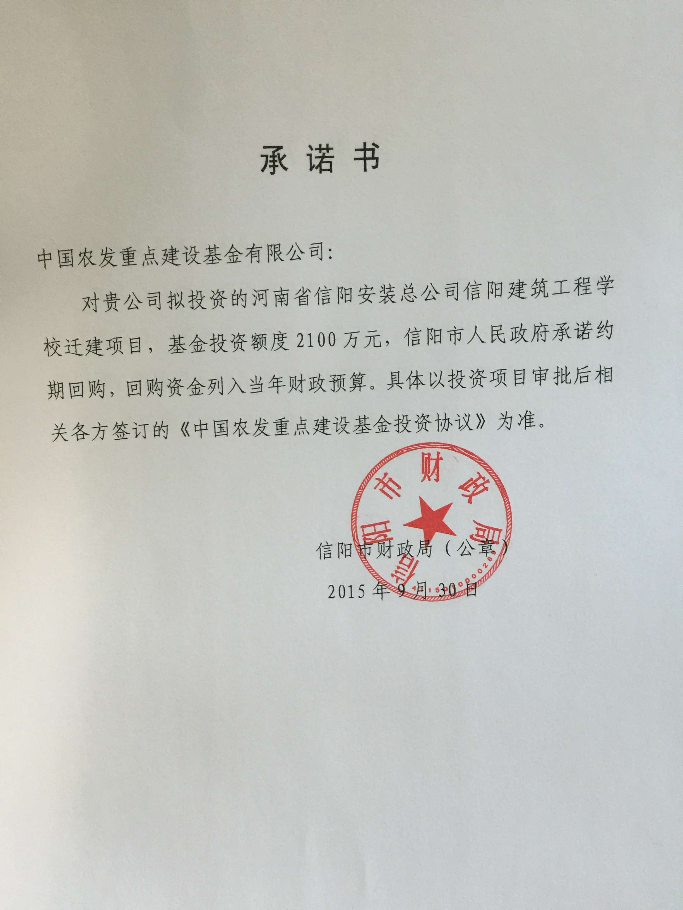
二、治理结构

图25：信阳建筑工程学校股份制、混合所有制改革治理结构示意图
政府引导、监管
提名副校长
国有资产、民营资本、个人资本入股、财政投入
监 事 会
理 事 会
校长负责制

学校日常工作

新的企业法人型职业教育集团制学校正在实施：
具体由信阳市住房和城乡建设局牵头，河南省信阳建筑总公司（国家一级建筑总承包企
业）、河南省信阳安装总公司（国家一级安装总承包企业）等国有企业控股，社会资本和员工出资参股创立新的信阳建筑工程学校，通过资产评估投资建设的方式，已于2016年9月23日报信阳市人民政府批准。新成立法人型职业学校依托信阳建筑工程学校办理登记手续，依法制定学校《章程》，设立学校理事会。理事会负责学校重大事项的决策，保障学校的办学条件和教育经费，聘用学校校长，校长提名副校长人选并报理事会批准。学校实行理事会领导下的校长负责制，校长全权负责学校的教育教学和行政管理工作，理事会不得干预校长职权范围内的工作。学校设立监督机构，监督学校资产的管理和教育教学工作；建立教职工代表大会，保障教职工的知情权、参与权和选择权。
三、运行机制
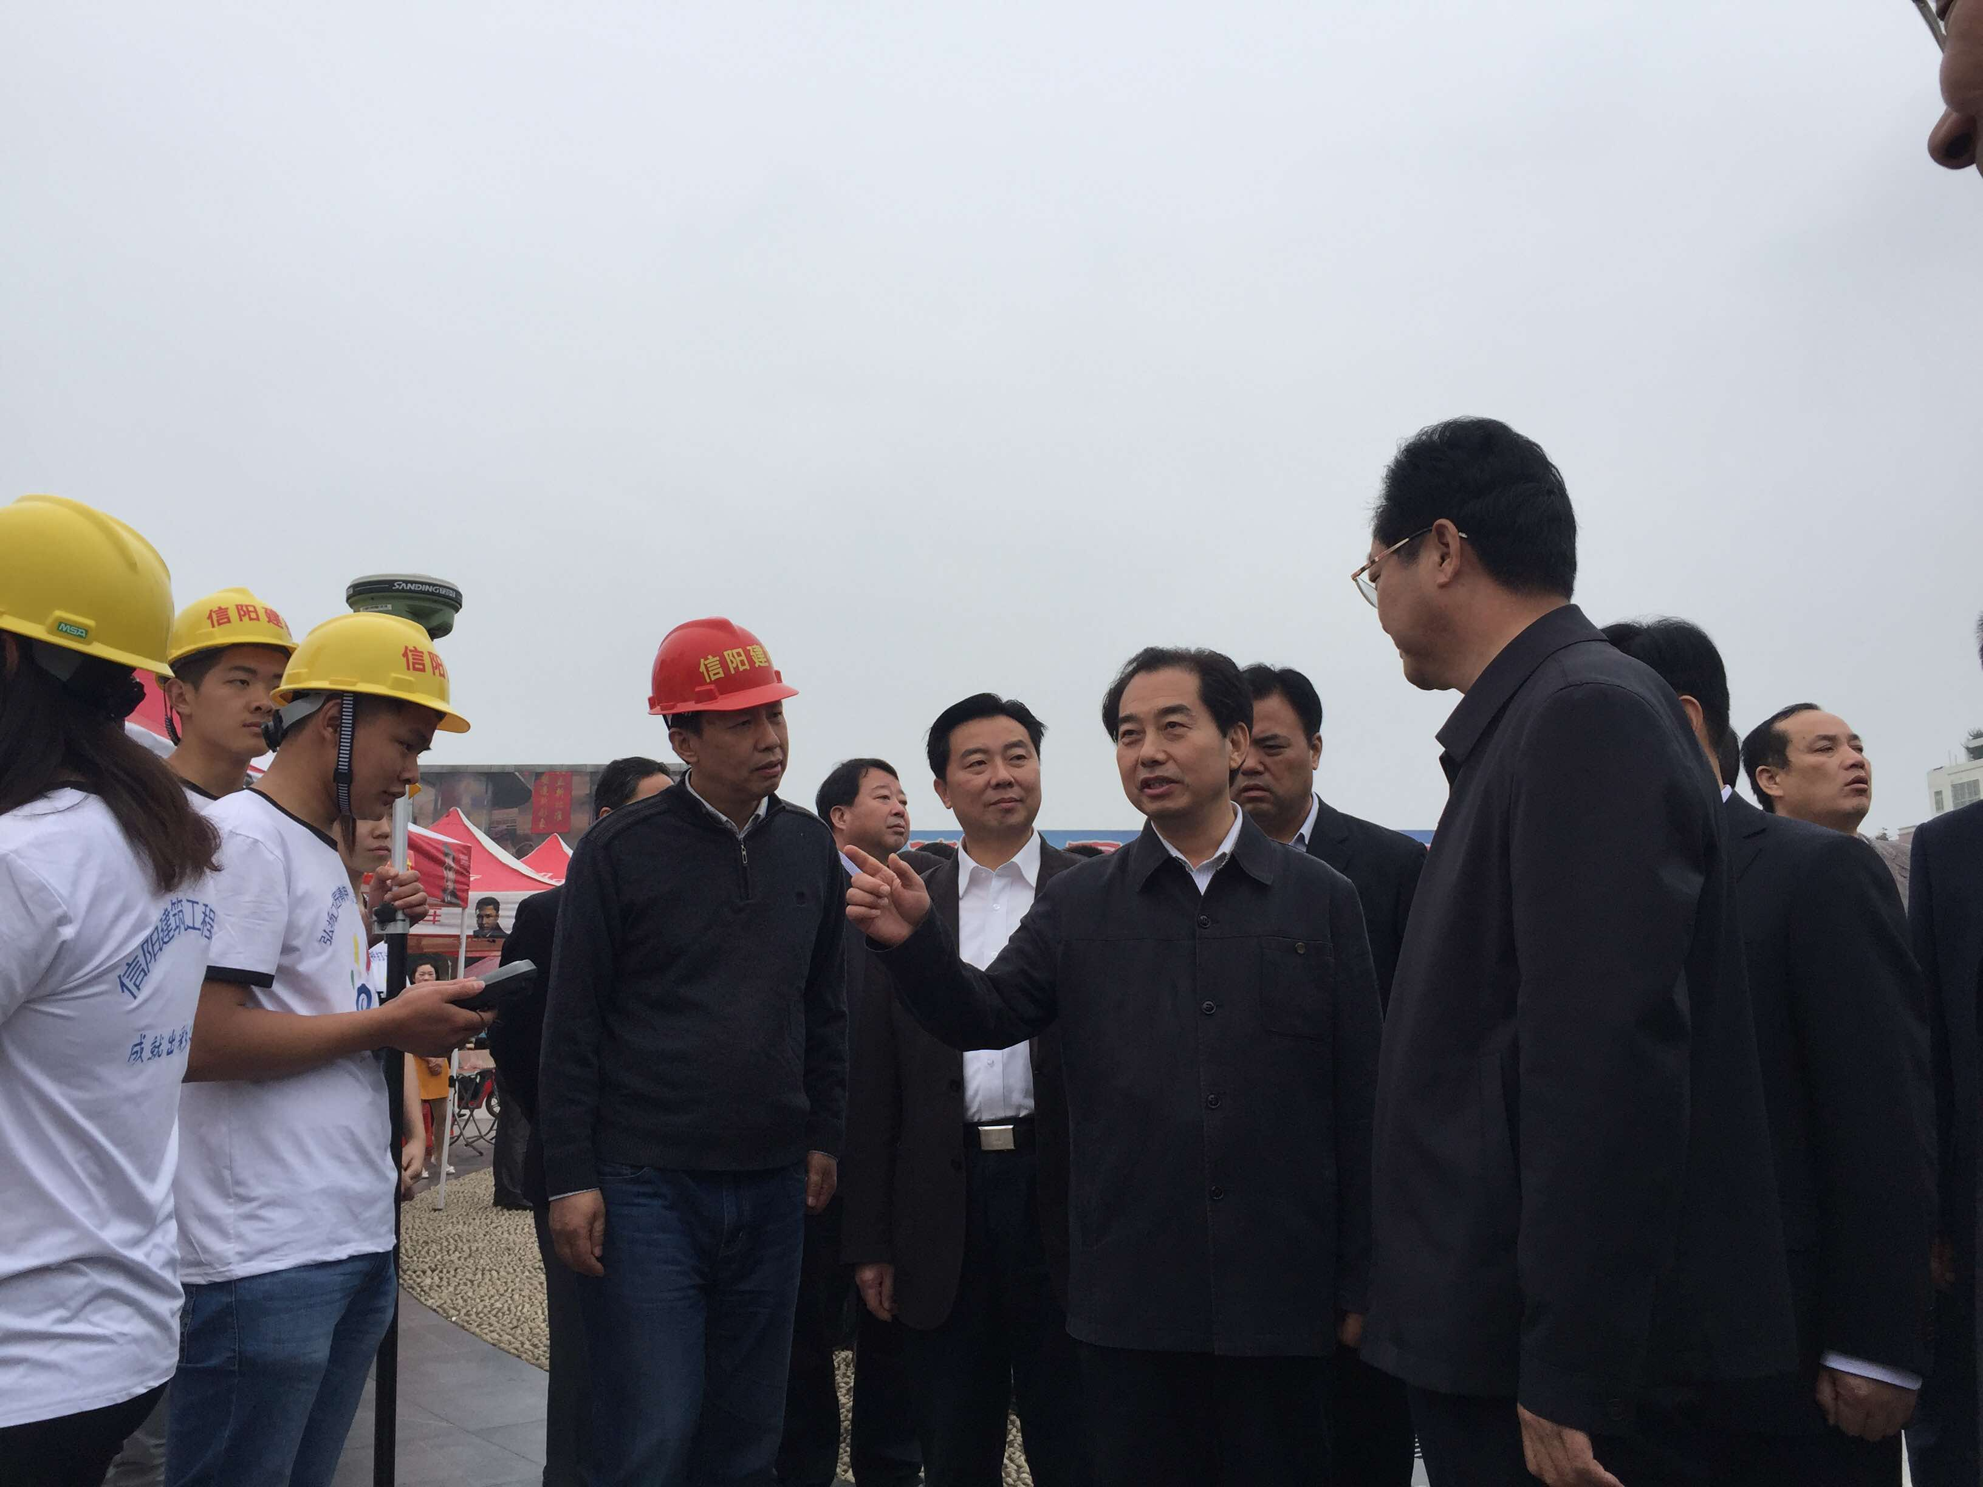
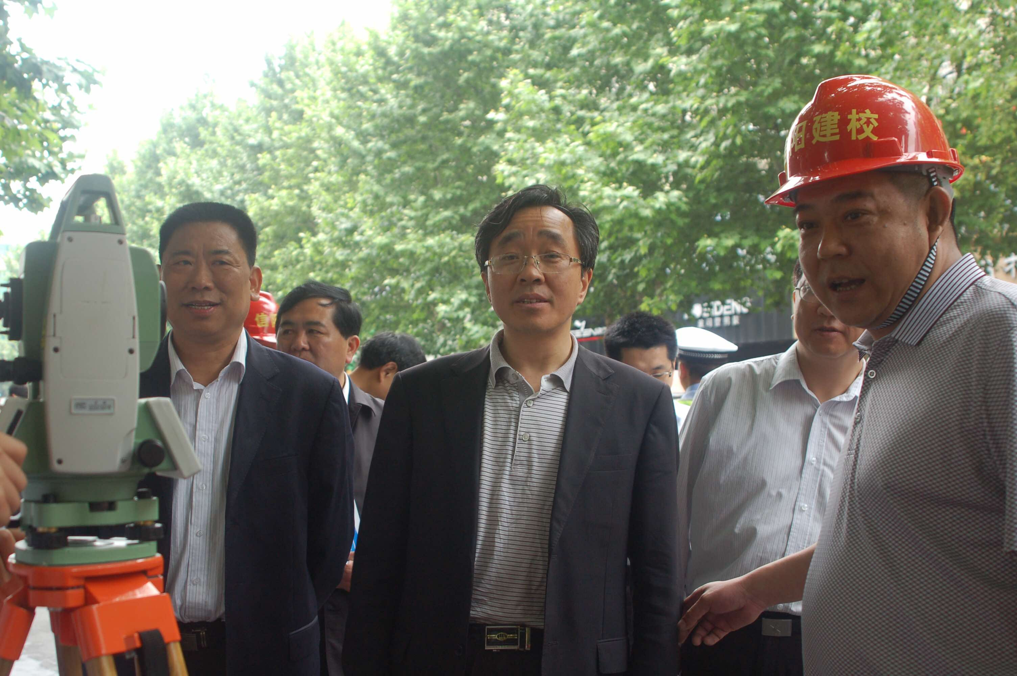

图26：历任市领导对学校的关怀
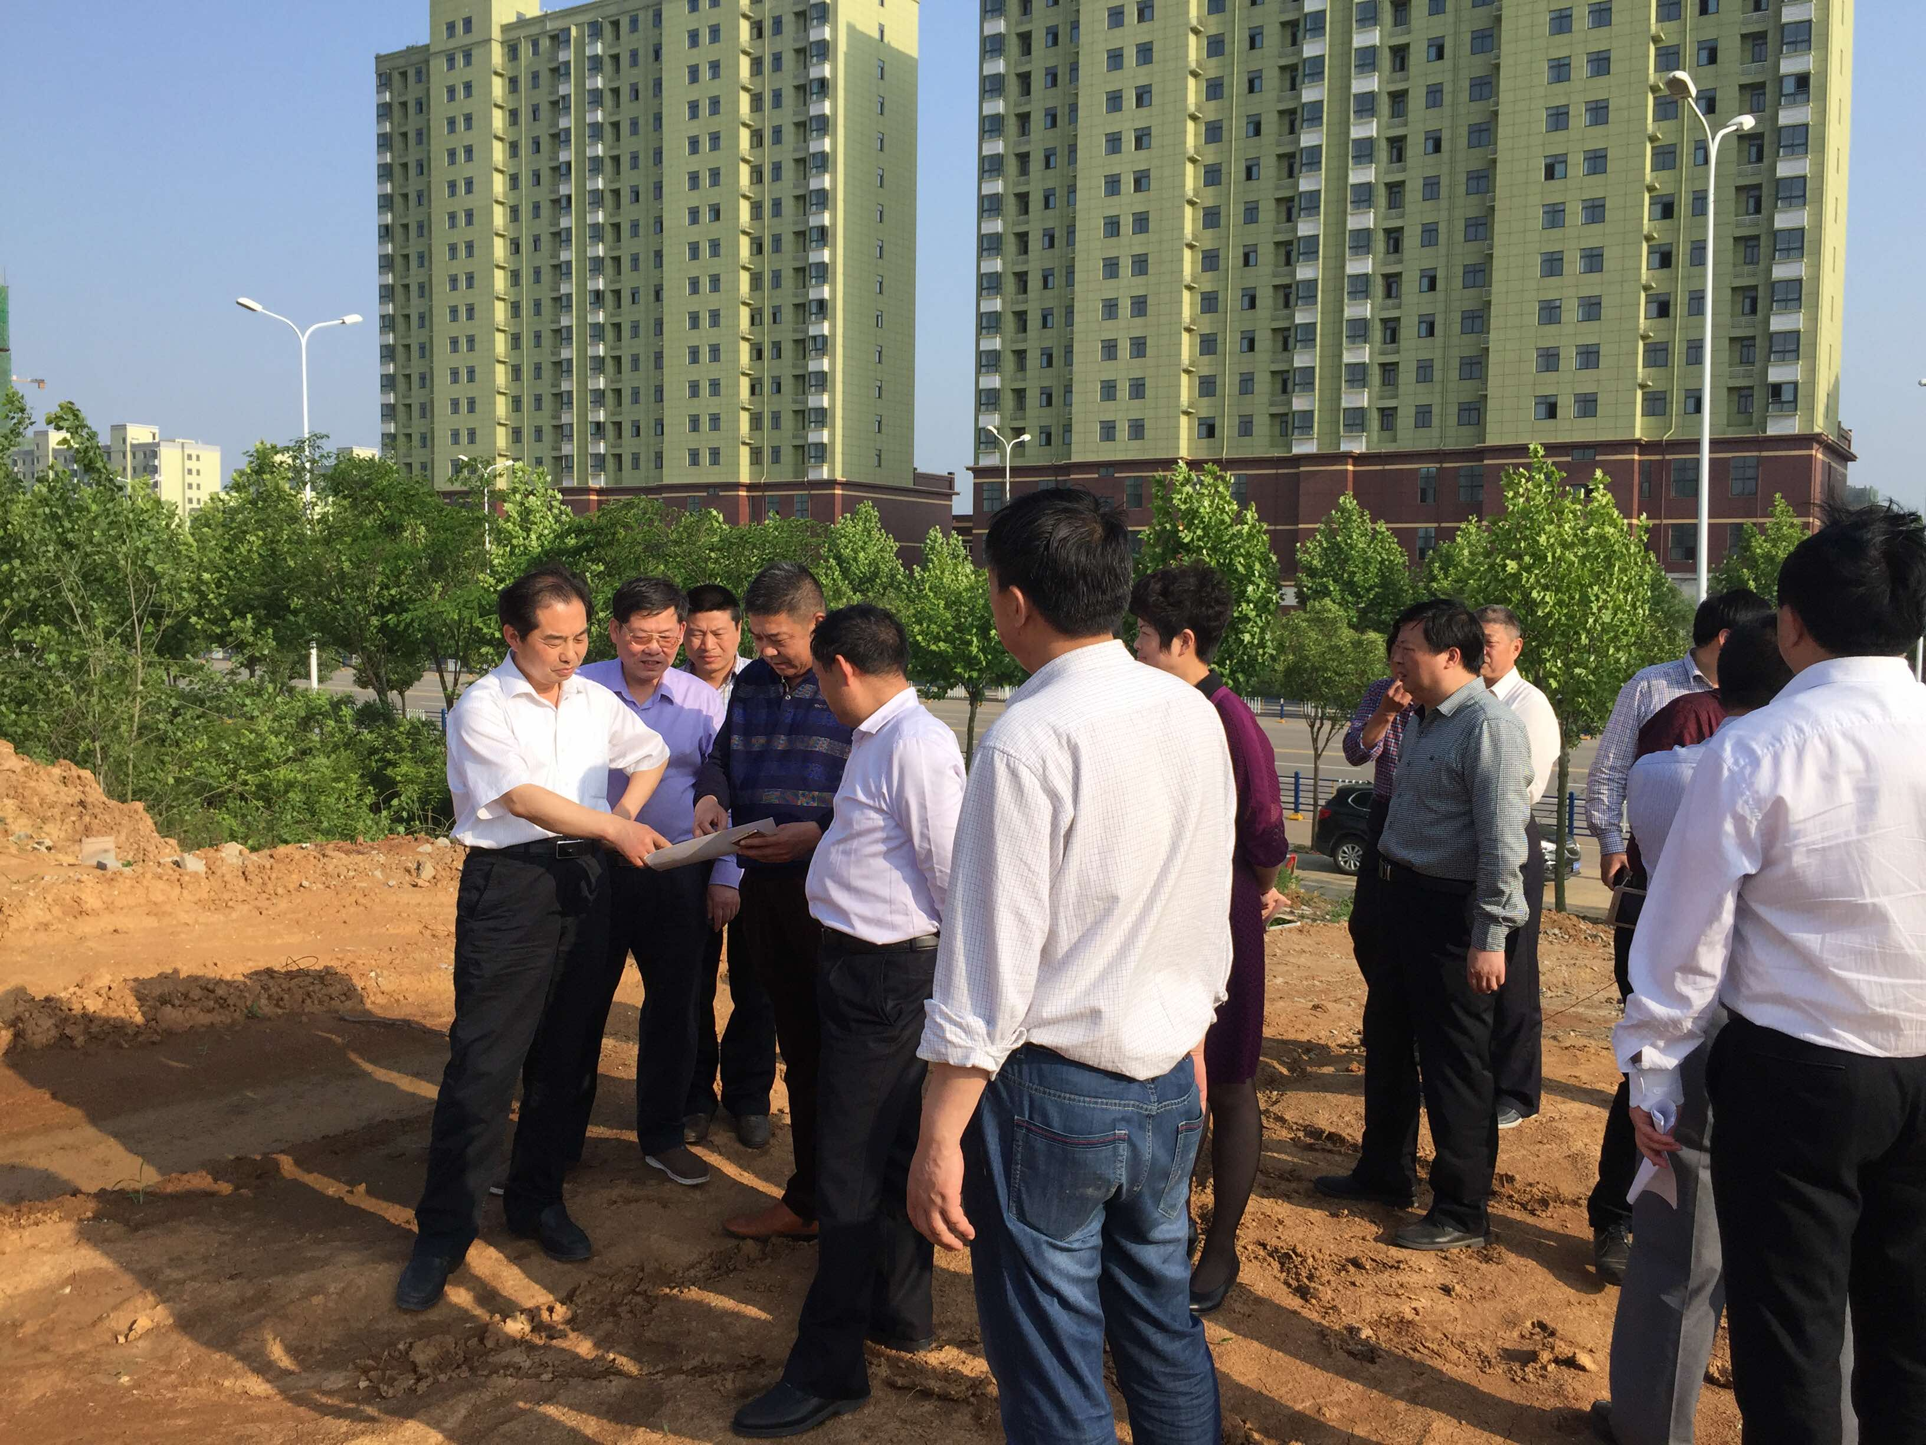
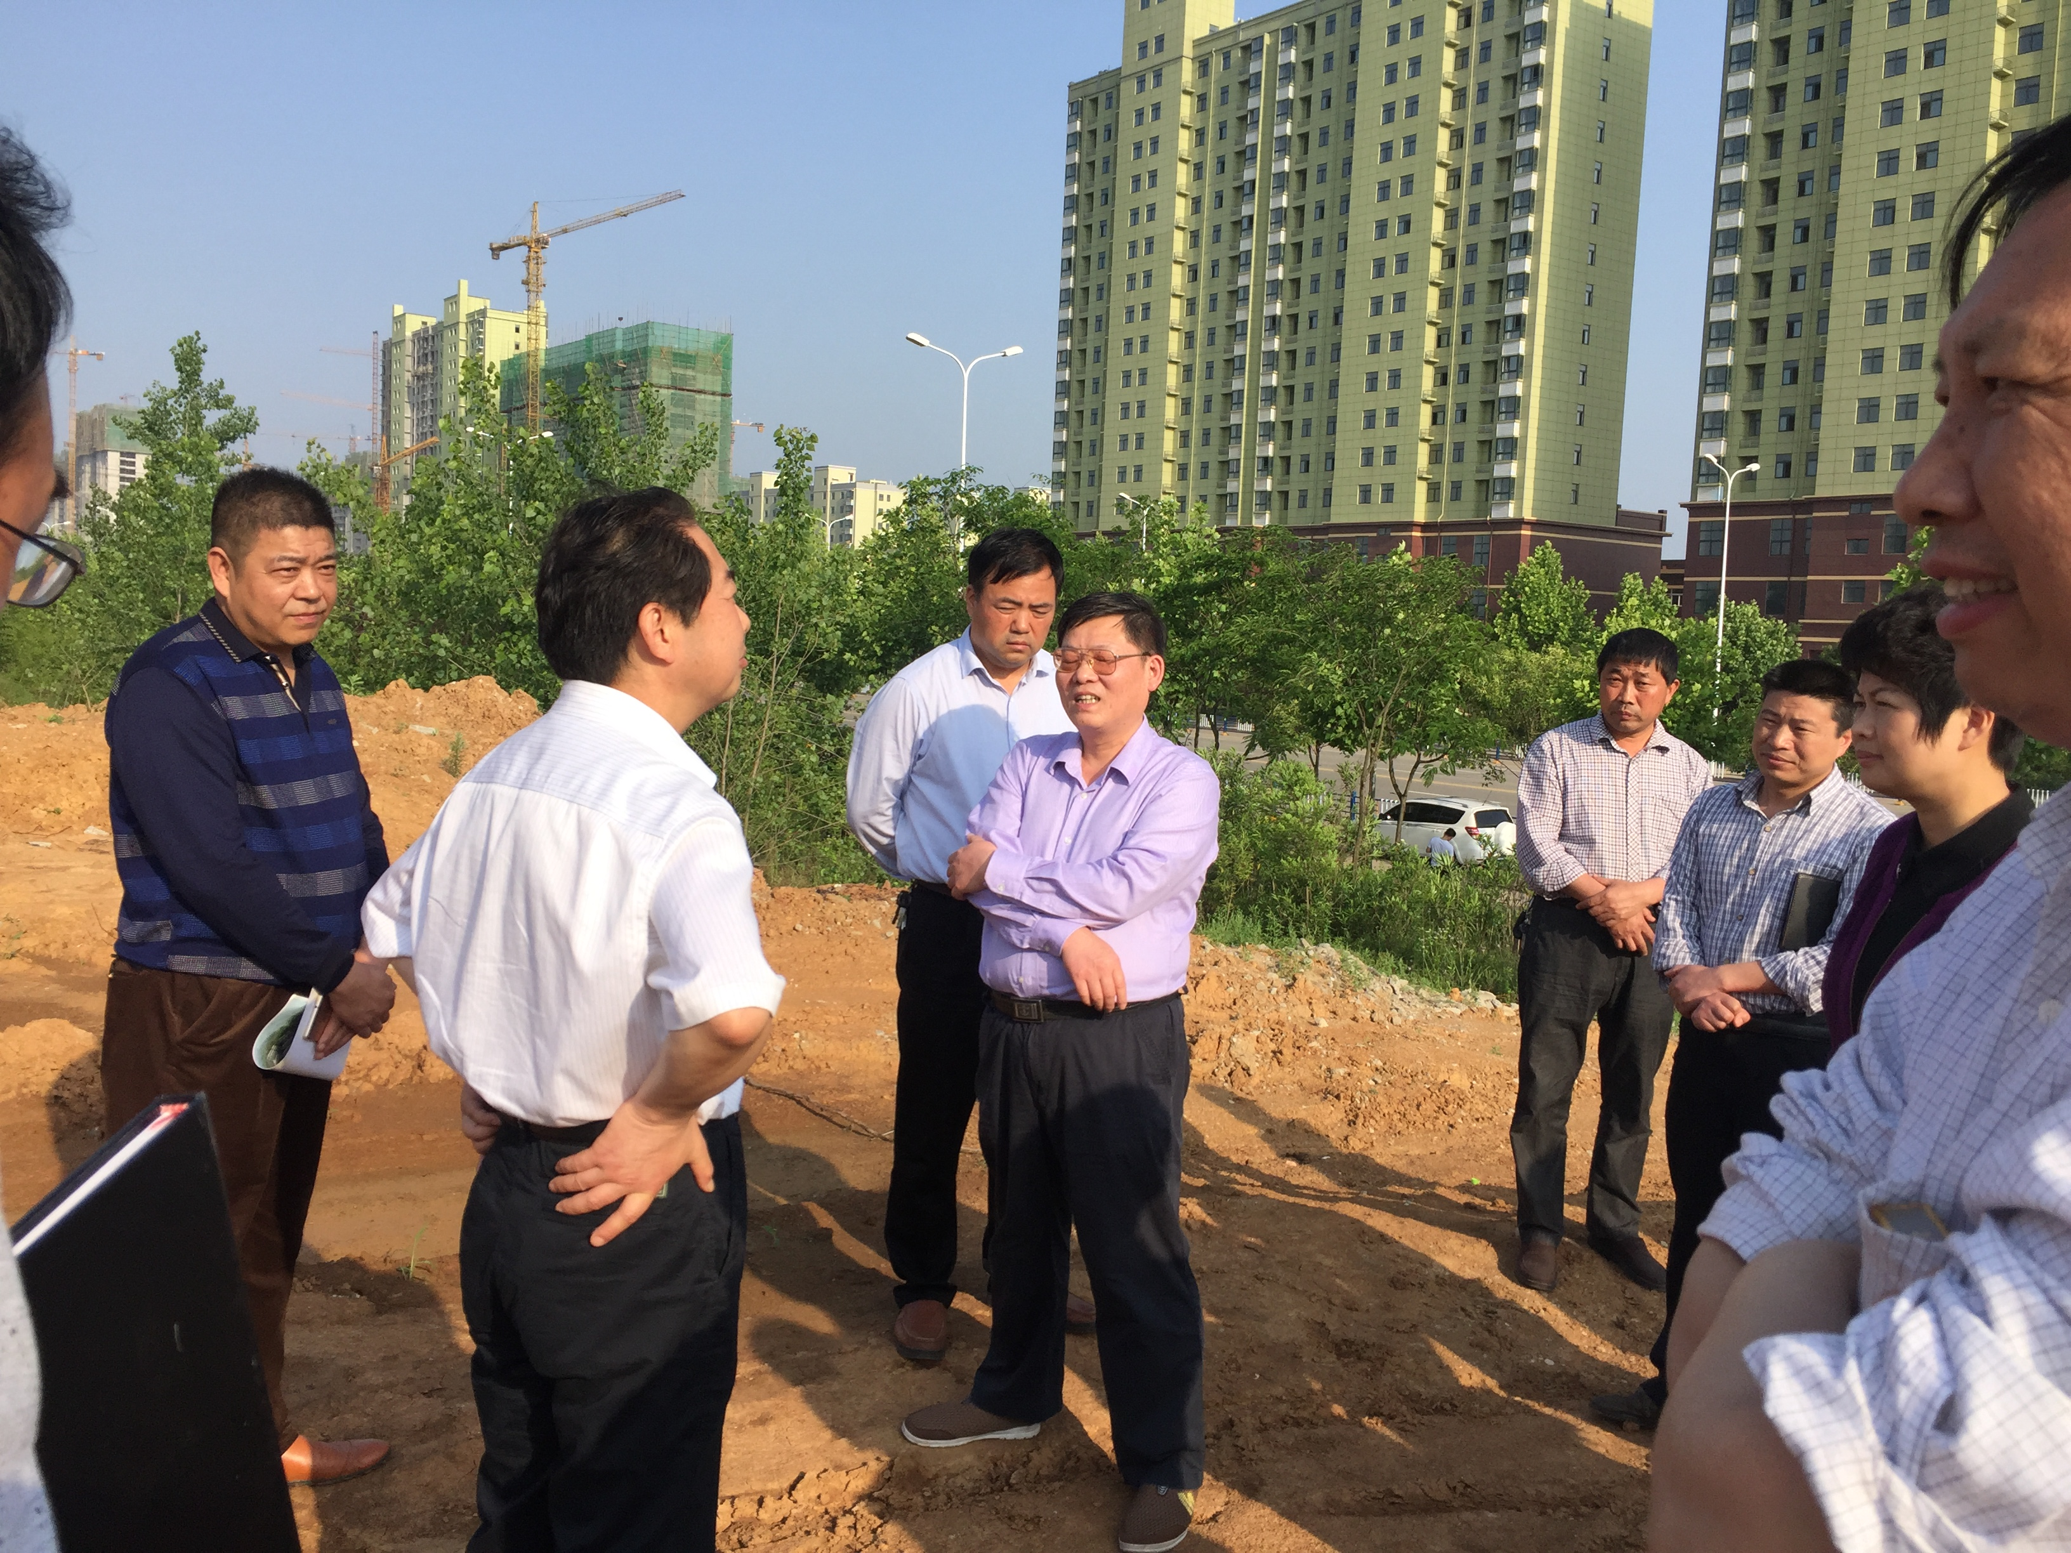

图27：市领导在学校混改“试验田”现场指导
信阳建筑工程学校抓住发展契机，建校36年来已为建设行业培养了五万余名各级工程技术管理人才，为豫南地区经济跨越式发展提供人才储备。引入各方资本逐步把学校建设成为一所全日制中等职业教育、行业培训、高等成人教育并重，以建筑工程施工、工程造价等专业为重点专业，多专业发展的河南省中等职业教育特色学校、国家级重点示范校。迁建校
区组建新校属于投资规模较大、需求长期稳定、价格调整机制灵活、市场化程度较高的基础设施及公共服务类项目，适宜采用政府和社会资本合作的混合所有制模式。学校探索混合所有制模式得益于四个方面保障：一是国家政策鼓励。河南省大力发展中等职业教育的一系列举措，为学校的混改、迁建、发展提供了良好的发展机遇。二是各级领导重视。省委、省政府、信阳市委、市政府、省市教育主管部门在政策上的关怀，市住房和城乡建设局和各协作单位的支持，在政策和资金上都为学校混改提供了必备条件。市委、市政府、教育主管、行业主管部门领导多次就学校新校区建设作出重要指示。三是行业企业支持。企业需要大量的建筑技术人才，特别是一线技术工人，正因为是刚性需求，企业热心支持学校发展，学校前后与20多家区域行业龙头企业、签订战略合作协议。四是上下齐心。从学校内部、主管单位和主管部门自下而上已经形成共识、形成合力，并得到信阳市委、市政府的积极支持。

四、主要效益
社会
效益
社会
价值
经济
效益
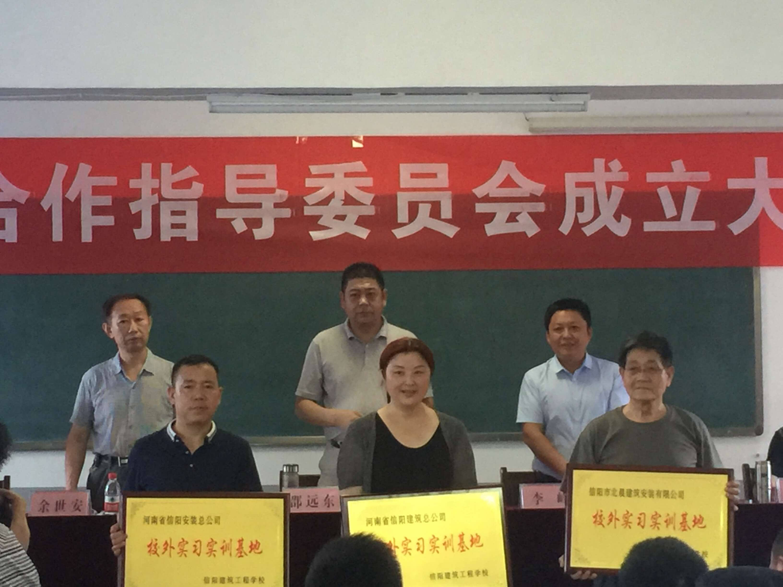

图28：与入股学校的企业签约挂牌

经济效益：年收益可达约8000万元。一是学费收入。新校区建成后在校学历生人数可达到 5000 人规模，预期年收益约2500万元。二是学生宿舍、食堂、培训楼、培训学员宿舍等建设项目，建成后预期年收益约1500万元。三是学校现开展的技术工人培训、专业人员继续教育培训、劳务输出培训、技术服务咨询、勘察设计等业务的预期年收益约2000万元。四是依托社会资本和个人资本投入,校企合作“引厂进校、引资进校”。 建成后通过将项目出租给投资人（可以是政府、企业、员工）使用，学生毕业也可选择直接进厂就业，预期年收益约2000万元。
社会效益：学校不断提升办学层次，与高等院校进行实质性联办，形成中专，高职，专本科、成人教育、行业培训相互衔接的"立交桥"培育模式。从顶层设计上看，混合所有制办学是今后公办职业院校增强办学活力，实现学校全面发展的需要；从现实层面上看，信阳建 筑工程学校隶属于国有企业办学，与实施混合所有制经济的要求高度吻合，企业将面临改制，可以保证国有资产不流失，做到学校资产保值增值。作为信阳市混合所有制办学试点单位，信阳建筑工程学校实行混合所有制办学，可为公有职业院校深化办学体制改革摸索一条路子。
五、利益与成本分担机制
1、社会资本和员工持股。鼓励参与建成后有良好预期收益的项目，例如学生宿舍、食堂、培训楼、培训学员宿舍等建设项目。通过社会资本入股和员工持股,校企合作“引厂进校、引资进校”。建成后通过将项目出租给投资人（可以是政府、企业、员工）使用，租金用于项目投资人收回投资并获得适当利润，租期届满后学校完全取得项目，投资人与学校实现双赢。
2、政府和社会资本合作。通过中国农发重点建设基金有限公司于2015年10月确定对信阳建筑工程学校新校区建设先期投入资本金2100万元，带动学校迁建项目整体推进的前期项目。例如“三通一平”、学校教学楼等先期建设项目。建成后由政府向中国农发重点建设基金有限公司逐年回购，项目由学校运营管理。
3、政府财政投入类项目。资金专款专用，按照国家法律法规及我市有关规定履行审批手续进行项目建设。项目名称、功能明确，建成后由学校按功能运营管理。
4、公共投入类项目。通过政府财政支持、行业教育培训统筹、教育捐赠等方式进行建设。属于信阳建筑工程学校迁建项目的公共基础类建设项目，由学校统筹运营管理。
六、资本增值与退出机制
学校现有资产要做到保值增值，只有通过不断地开展职业教育、职业培训，才能发挥出资产的有效作用。通过混合所有制办学，完善经营和管理机制，可以保障学校现有国有资产的法律地位，保障现有国有资产不流失并实现增值。中国农发重点建设基金有限公司已与市财政局、国资委等签订《四方协议》，约定回购方案。其它社会资本、员工持股按投入比例约定年收益率及时限，可逐步实现资本退出。
表14：可参照的PPP运营模式
融资职能 | 设计职能 | 建造职能 | 运营维护职能 | 运作模式
政府 | 政府 | 政府 | 社会资本 | 运营与维护
政府 | 社会资本 | 社会资本 | 社会资本 | 设计－建造－租赁  建造－移交－租赁  建造－移交－运营
社会资本 | 政府 | 政府 | 社会资本 | 移交－运营－移交
社会资本 | 社会资本 | 社会资本 | 社会资本 | 建造－运营－移交  建造－拥有－运营－移交  设计－建造－融资－运营  设计－建造－维护－运营  改造－运营－移交

八.主要问题和改进措施
我校在办学过程中也存在着一些问题，主要表现在：校企合作的机制有待加强，实习实训模式还不够突出，双师型专业教师缺口大，年龄结构、专业结构不够合理，职业教育吸引力不够，学生的学习积极性不够高等等。
今后我校仍将以服务为宗旨，以教会学生实用专业技能为目标，以就业为导向，面向社会，面向市场，激活校企间的合作，拓宽招生就业渠道。以提高教师队伍素质，规范学生行为习惯，全面提高教育教学质量为工作基点，实施职业教育，推进学校领导和管理的改革，促进管理人文化、科学化，进一步加快职教创新的步伐。
具体工作措施有：1、加强领导队伍建设，树立管理就是服务
的观念，提高管理水平；2、切实加强德育工作的针对性、实效性和主动性，努力开创德育工作的新局面；3、修师德、练师能并重，推进教师队伍建设；4、重视常规，抓好评估，落实制度，提高教育教学质量；5、认真做好学校安全工作，确保稳定的教育教学秩序；6、加强规范管理，积极构建和谐校园。

九.其他
我校参与了中等职业学校青年教师企业实践活动，就人才培养模式、校企合作、师资队伍建设、社会培训、服务地方人才,支撑行业交流学习，充分体现我校的特色、带动和辐射功能。此外，省
内外青年教师来校交流，校企合作，让更多青年教师走进信阳建筑工程学校，扩大信阳建筑工程学校的知名度与影响力。我校《论我国建筑职业教育的缺失》一文荣获河南省职业学校优秀教学论文评选活动“贰等奖”、《浅论模块式教法与传统教法区别及优缺点》一文荣获信阳市教育局组织的优秀论文“一等奖”、《校企合作框架下职校生实践教学探微》、《论模块式教学法在中职学校教学中的应用》、《模块式教学在建筑工程测量课中的应用》、《建筑工程职业教育模式的实践与研究》、《建筑施工安全管理中人和物的控制》、《浅谈公路工程施工方案与质量管理》、《建筑后浇带的功能作用及施工技术分析》、《论建筑安装企业跨地区施工的内控
管理》、《建筑企业管理信息化探析》、《公路沥青路面预防性养
护技术应用研究》等十多篇文章先后在《新课程》、《教育科研》、《河南教育》、《企业文化》、《施工技术》等刊物上发表，赢得了良好的社会声誉。

